**VS CODE:**

Primero nos descargamos el IDE: <https://code.visualstudio.com/>

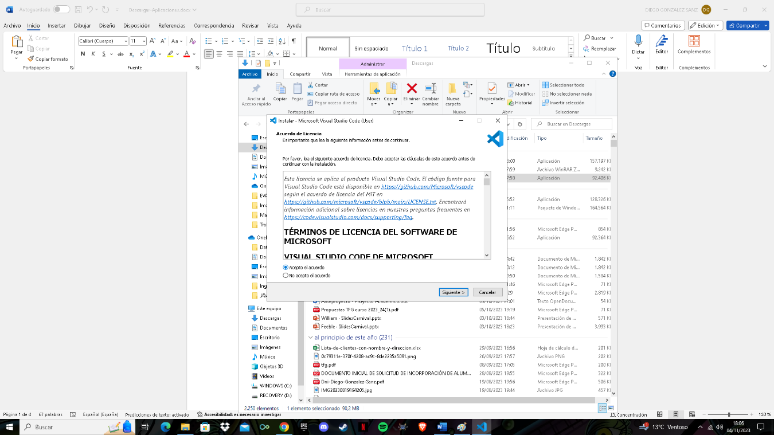

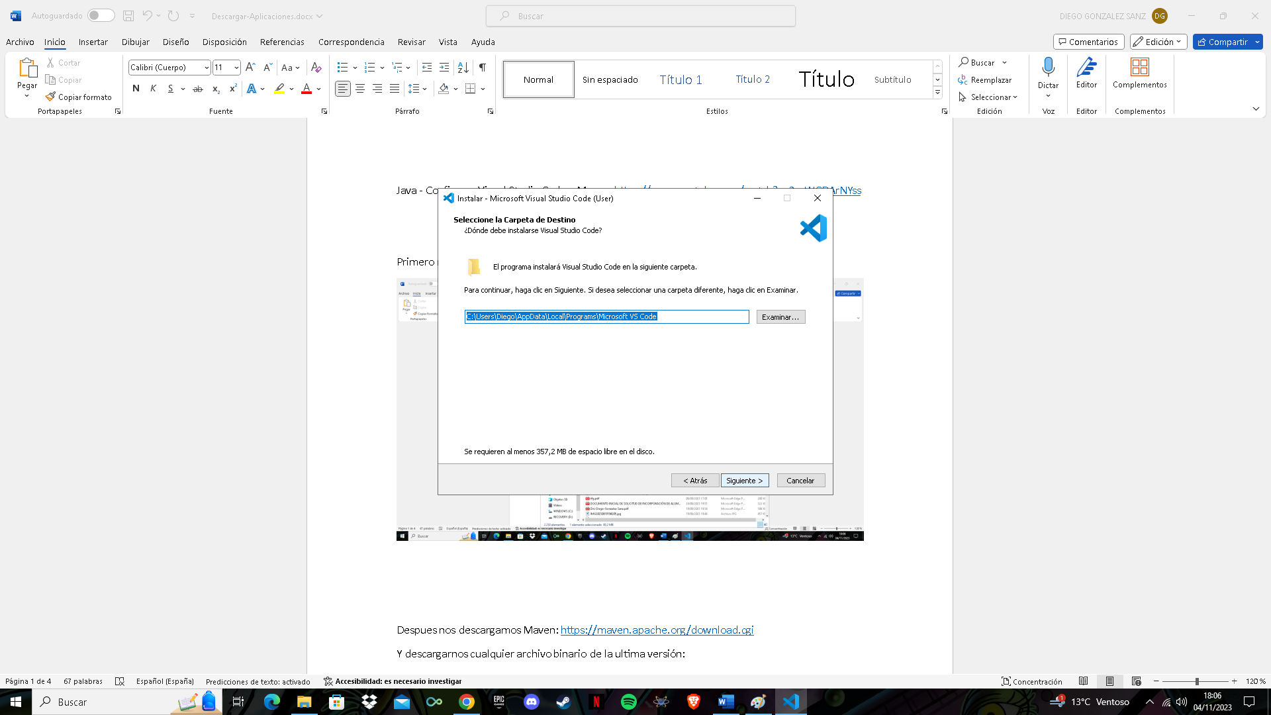

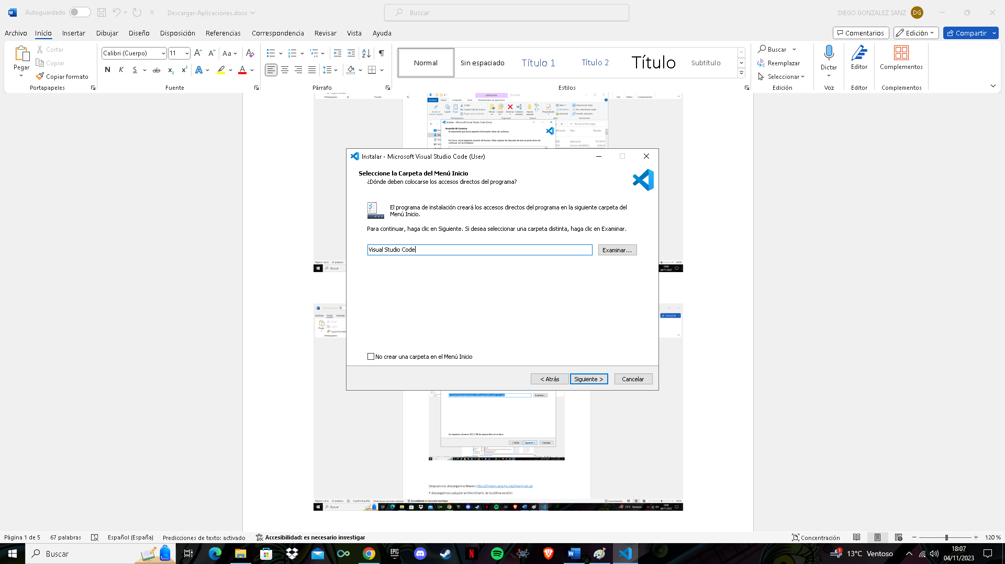

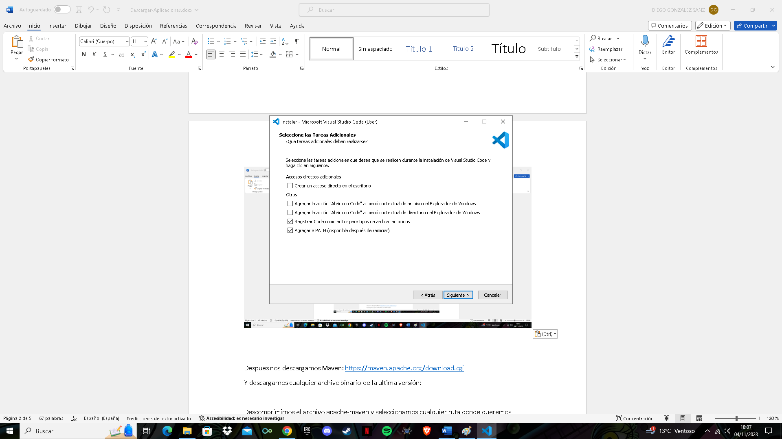

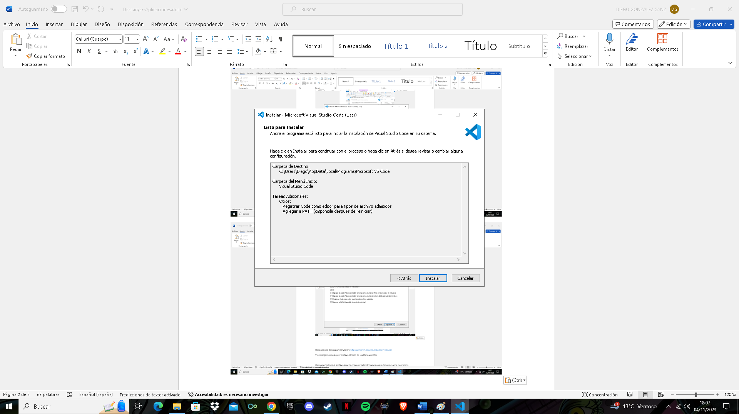

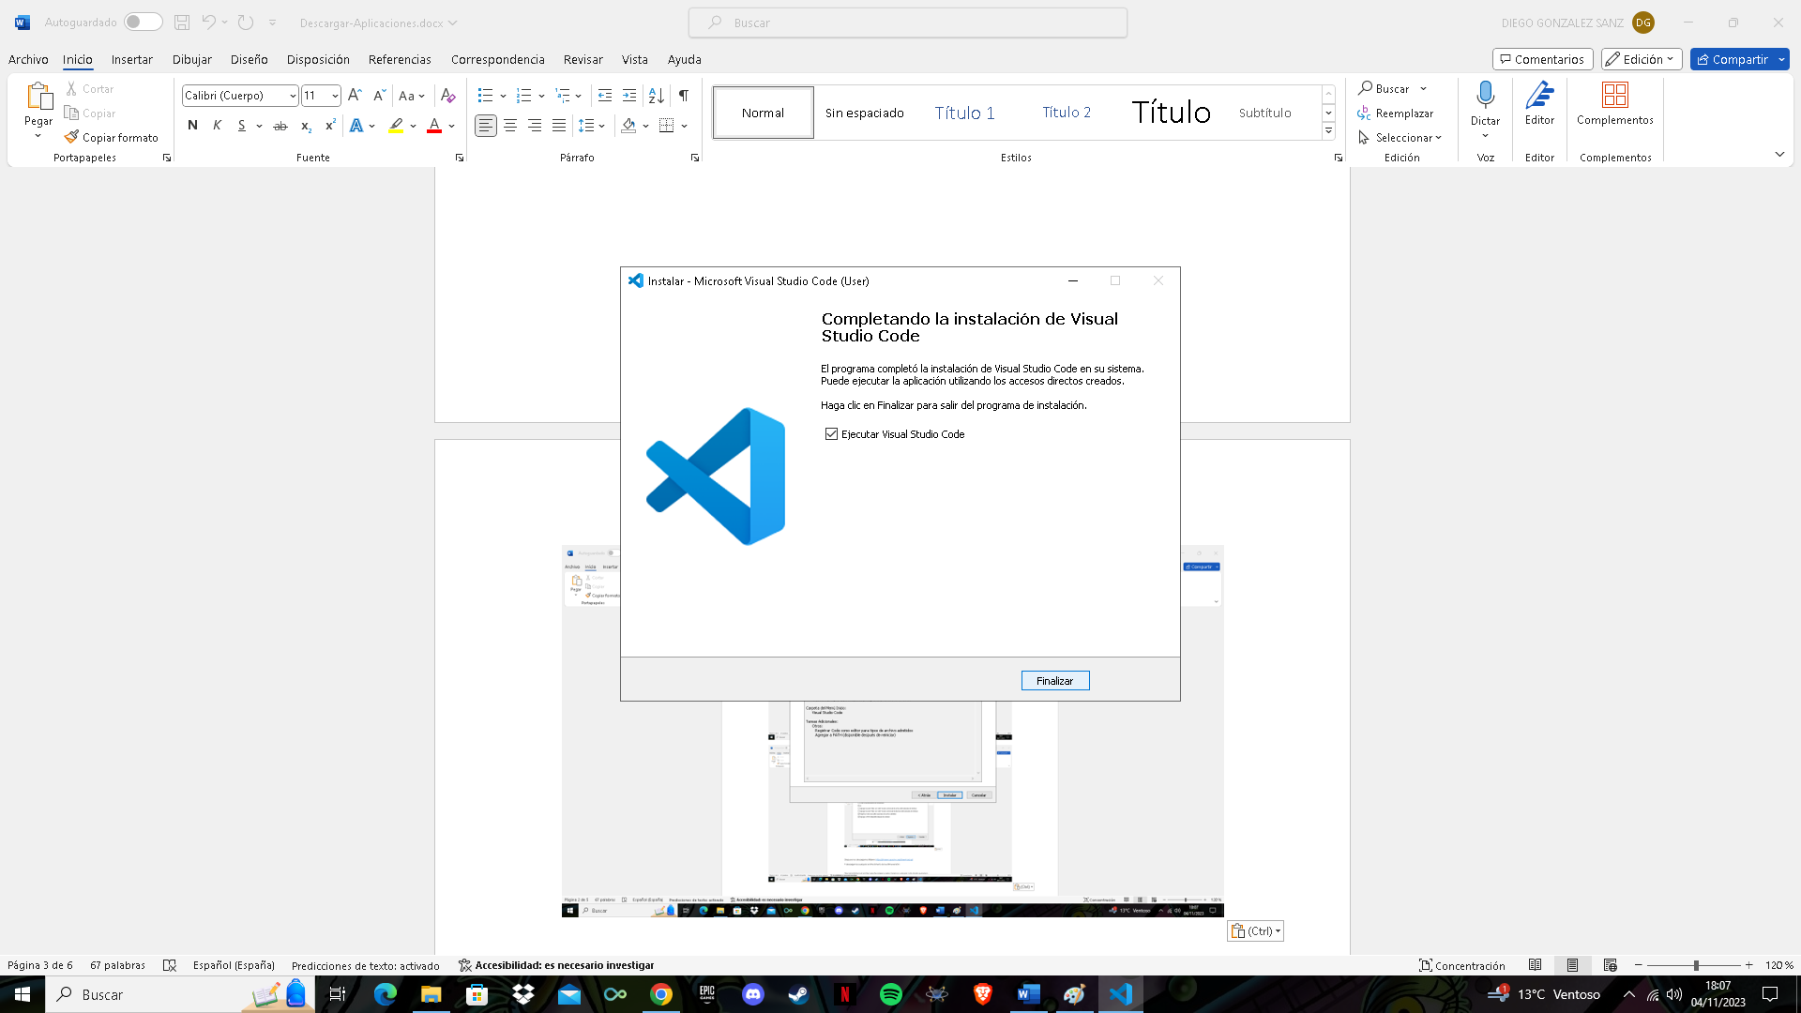

**DESCARGAR MAVEN:**

Despues nos descargamos Maven: <https://maven.apache.org/download.cgi>

Y descargarnos cualquier archivo binario de la última versión (apache-maven-3.9.5-bin.zip) por ejemplo:

Descomprimimos el archivo apache-maven y seleccionamos cualquier ruta donde queremos descomprimirlo, en mi caso lo haré en la ruta C

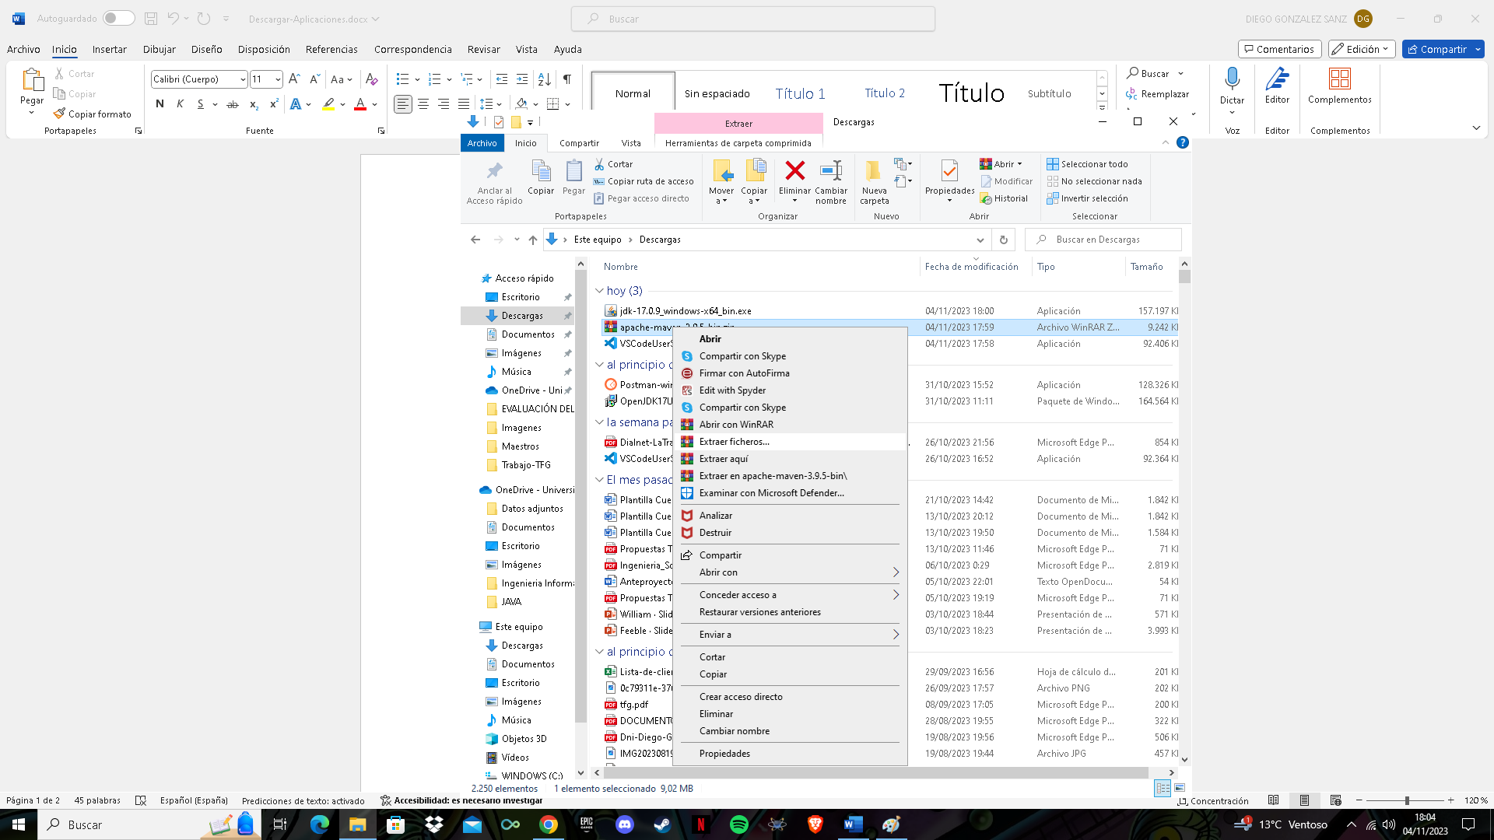

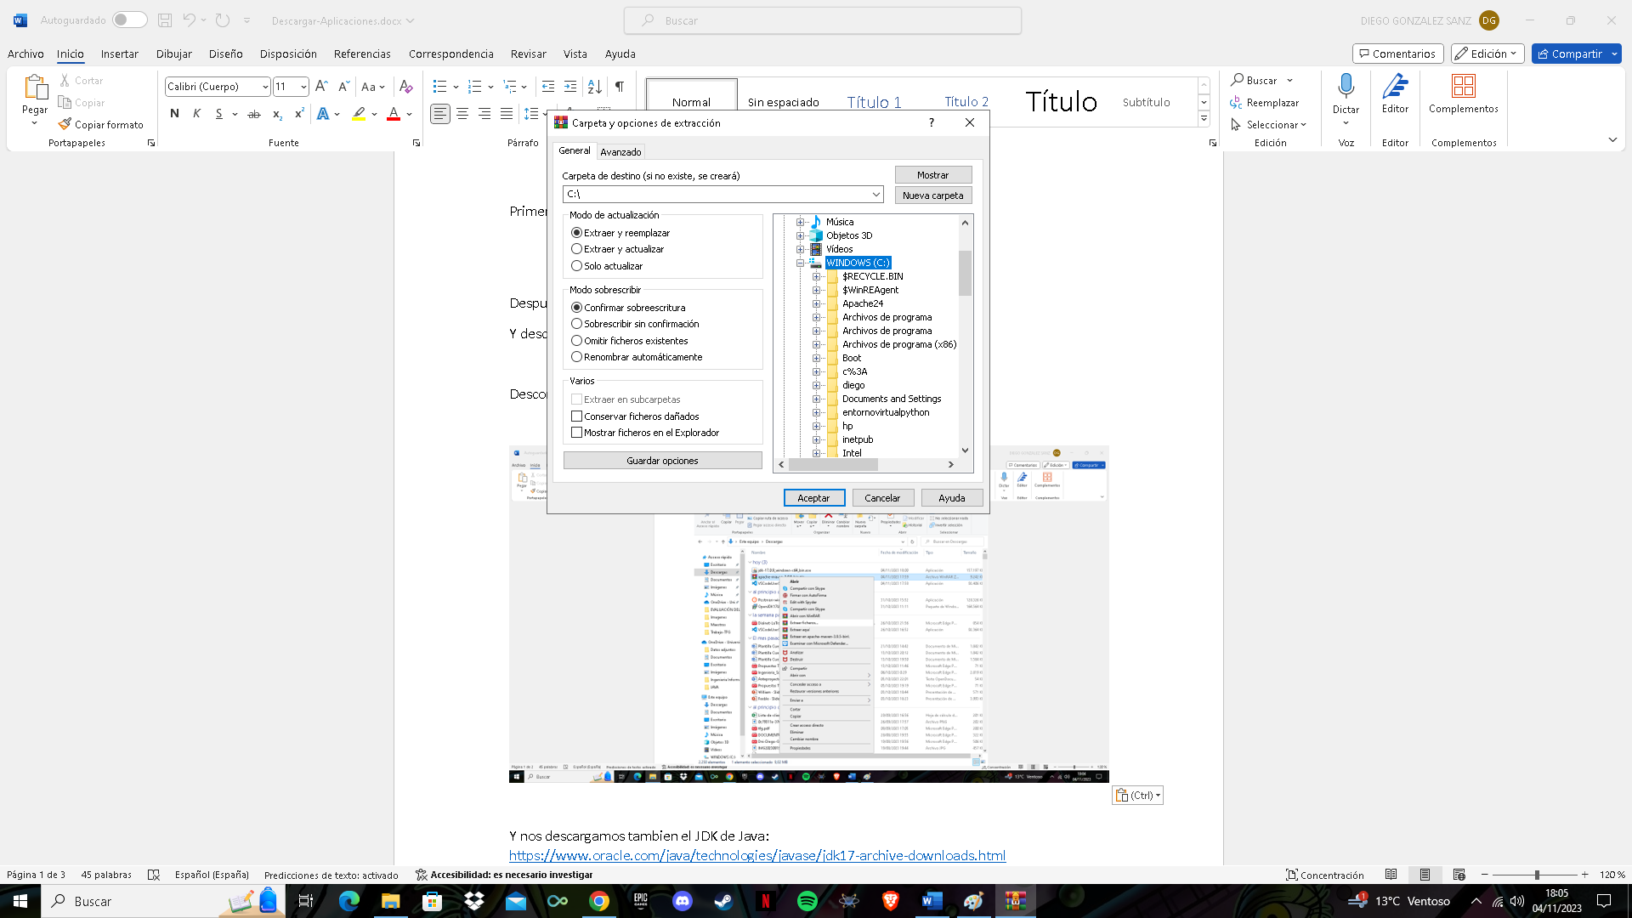

Aquí podemos ver que ya está

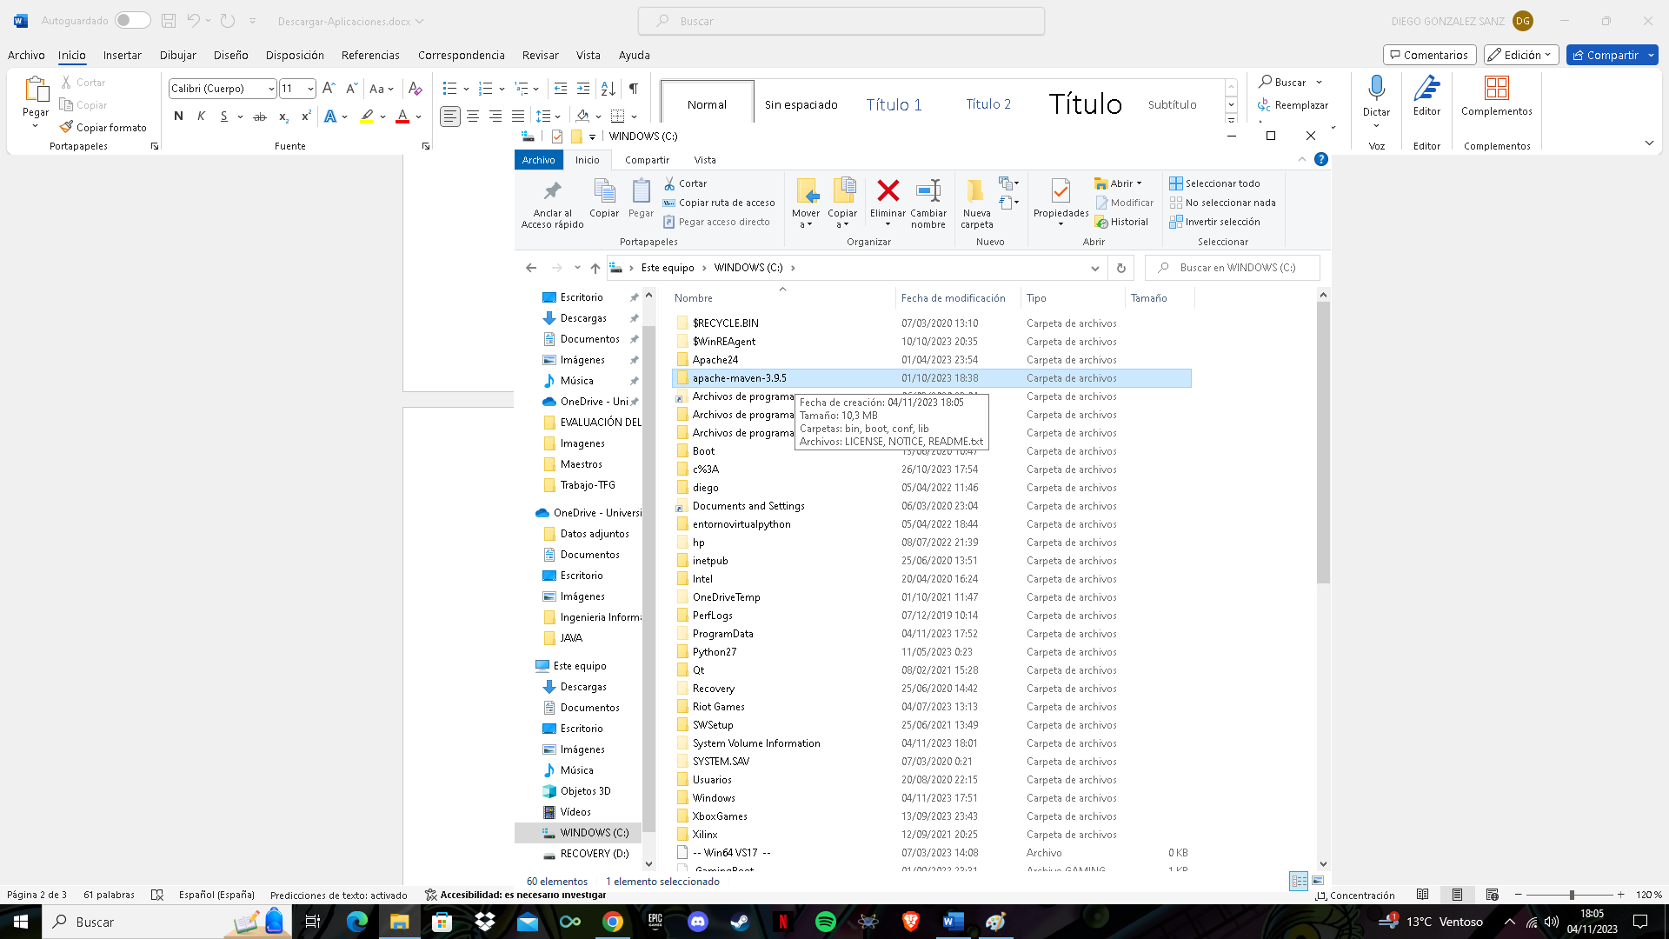

**DESCARGAMOS EL JDK DE JAVA:**

Y nos descargamos tambien el JDK de Java: <https://www.oracle.com/java/technologies/javase/jdk17-archive-downloads.html>

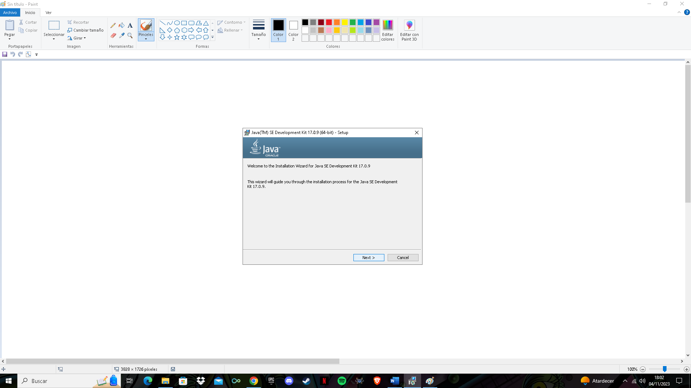

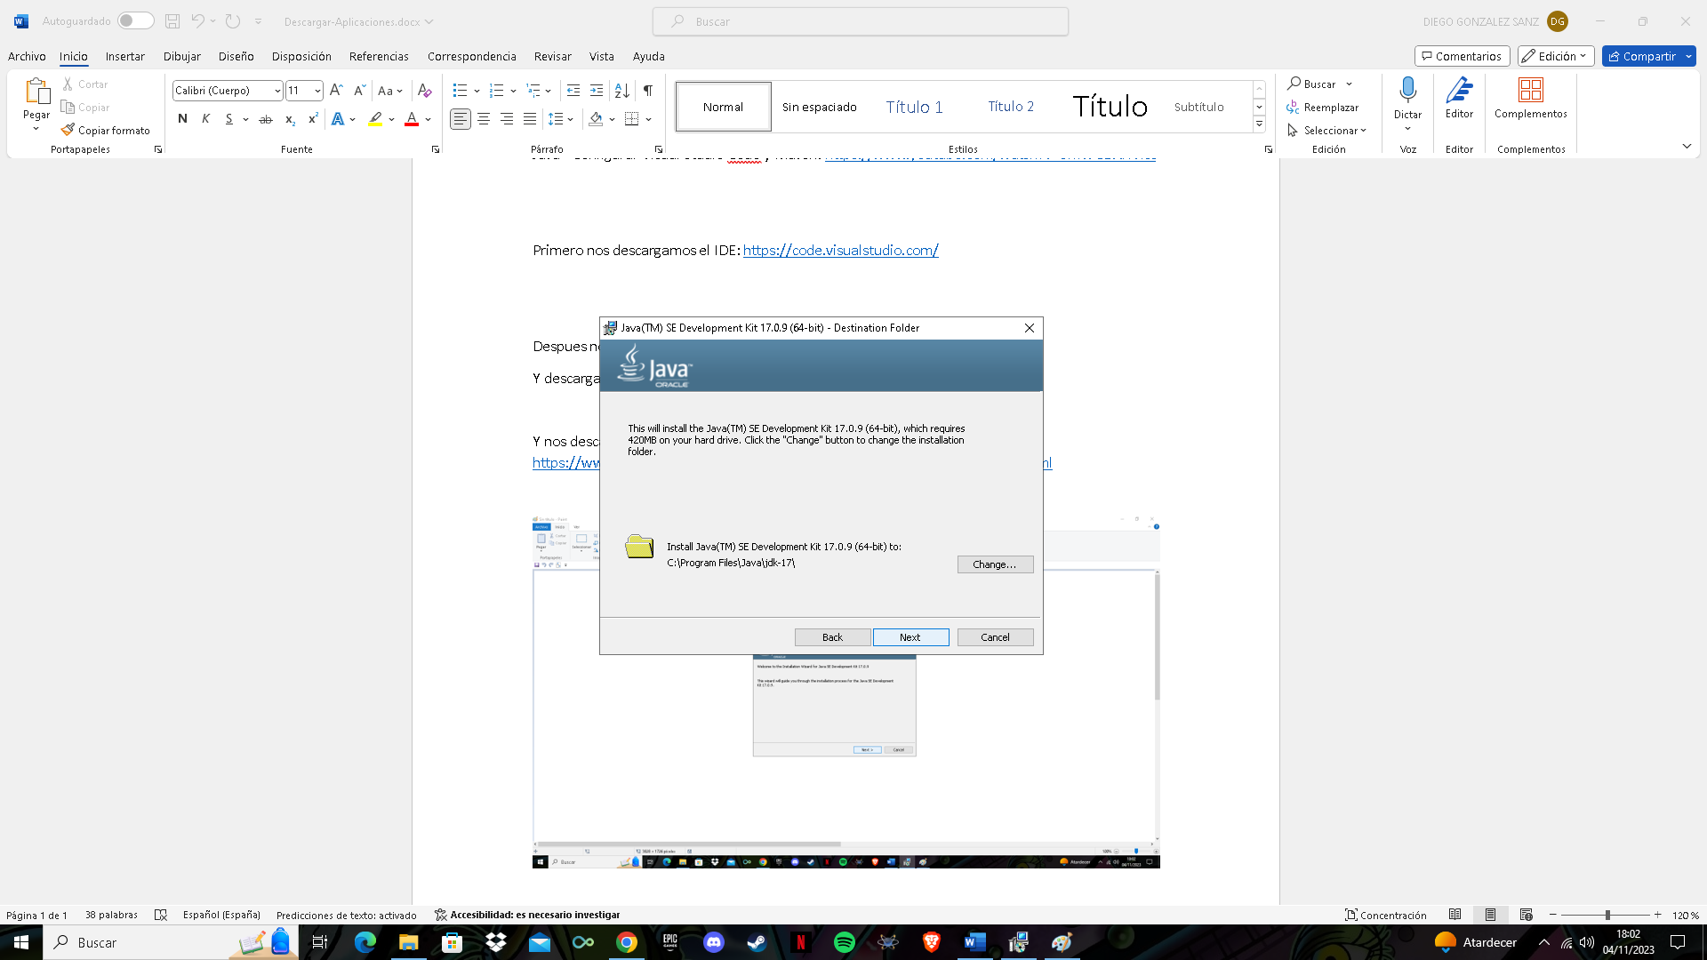

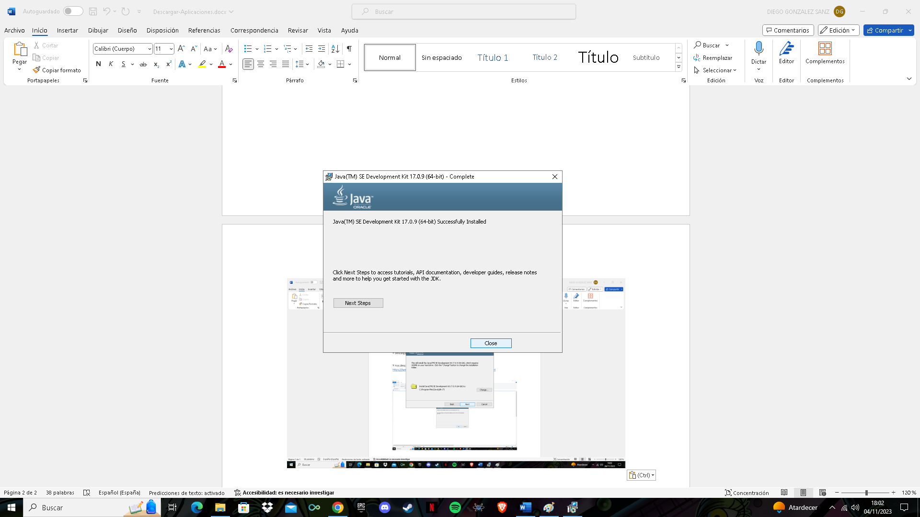

Y ya esta

Ya tenemos instalado todo, pero antes de integrar VS Code con MAVEN con las extensiones necesarias tenemos que configurar ciertas variables del entorno del desarrollo.

Para ello vamos al buscador de Windows y escribimos “Variables del entorno”

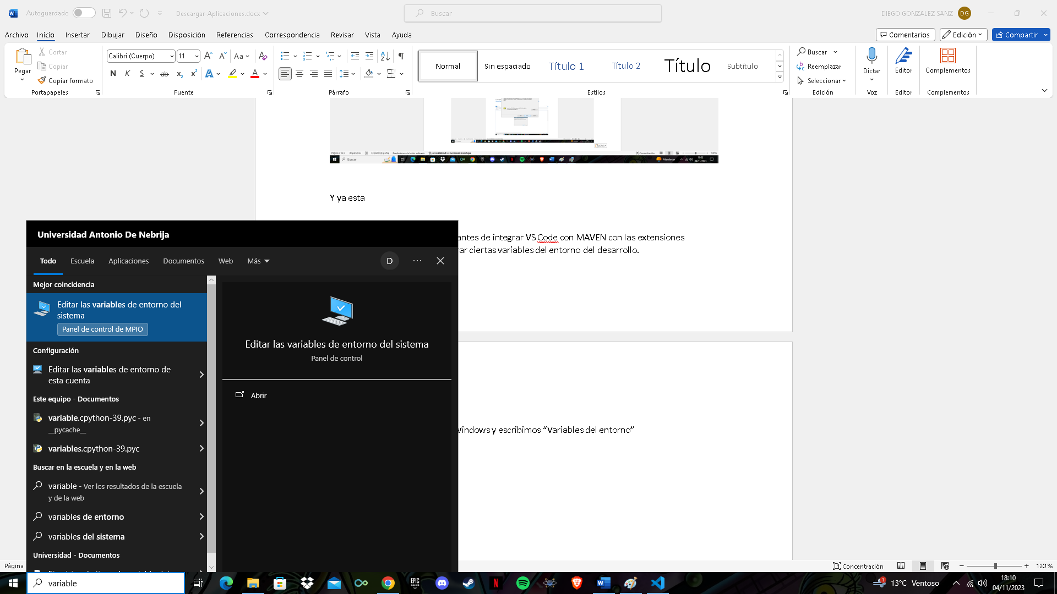

Al hacer click nos sale esta ventana

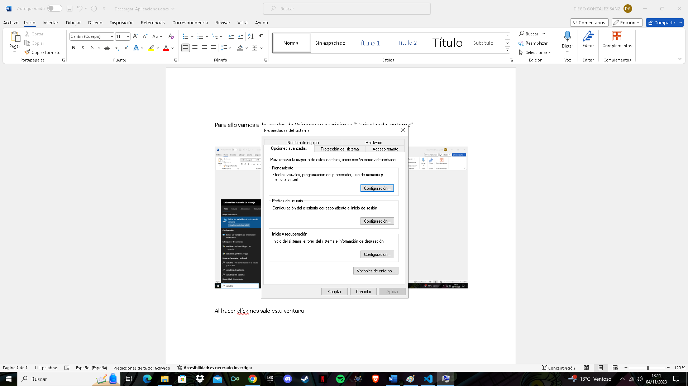

Hacemos click en variables del entorno

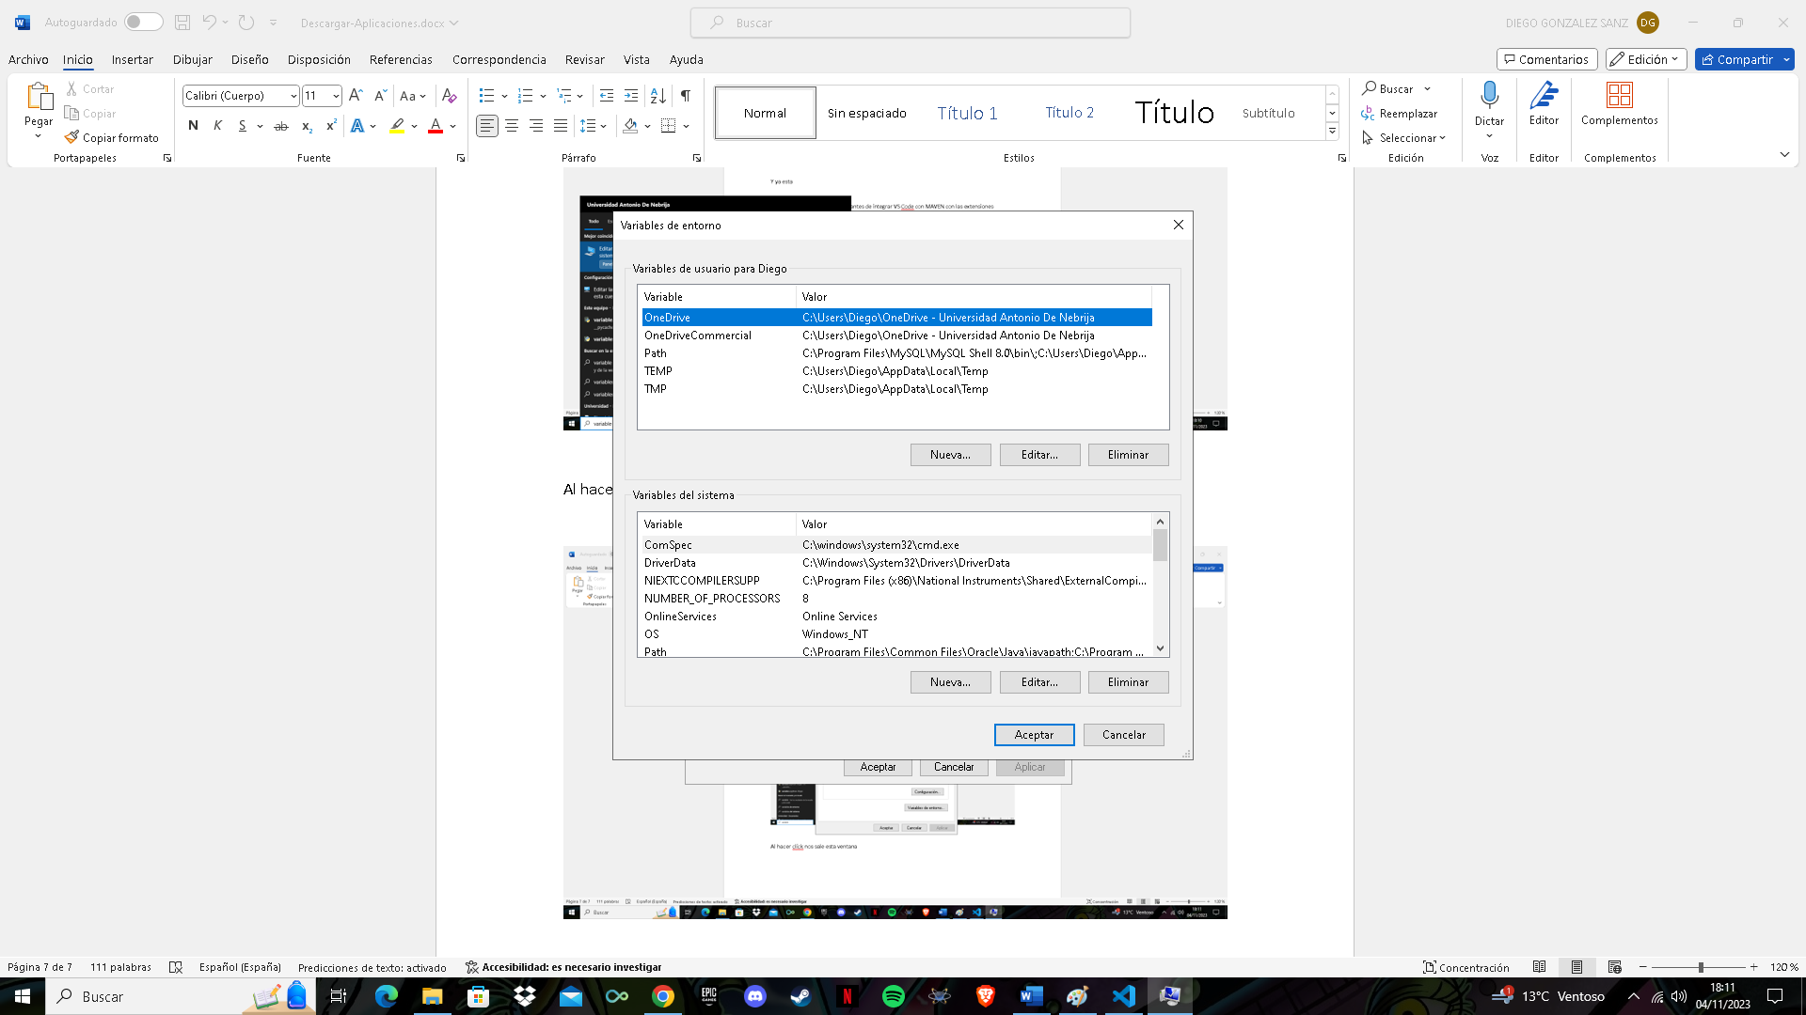

Debemos agregar dos variables en la sección de “Variables del sistema”.

La primera variable damos en el botón de “Nueva” y ponemos como nombre de la variable “JAVA_HOME” y el valor de la variable la ruta del JDK que nos hemos instalado anteriormente.

En mi dispositivo tenemos dos JDK, pues debemos coger el JDK-17

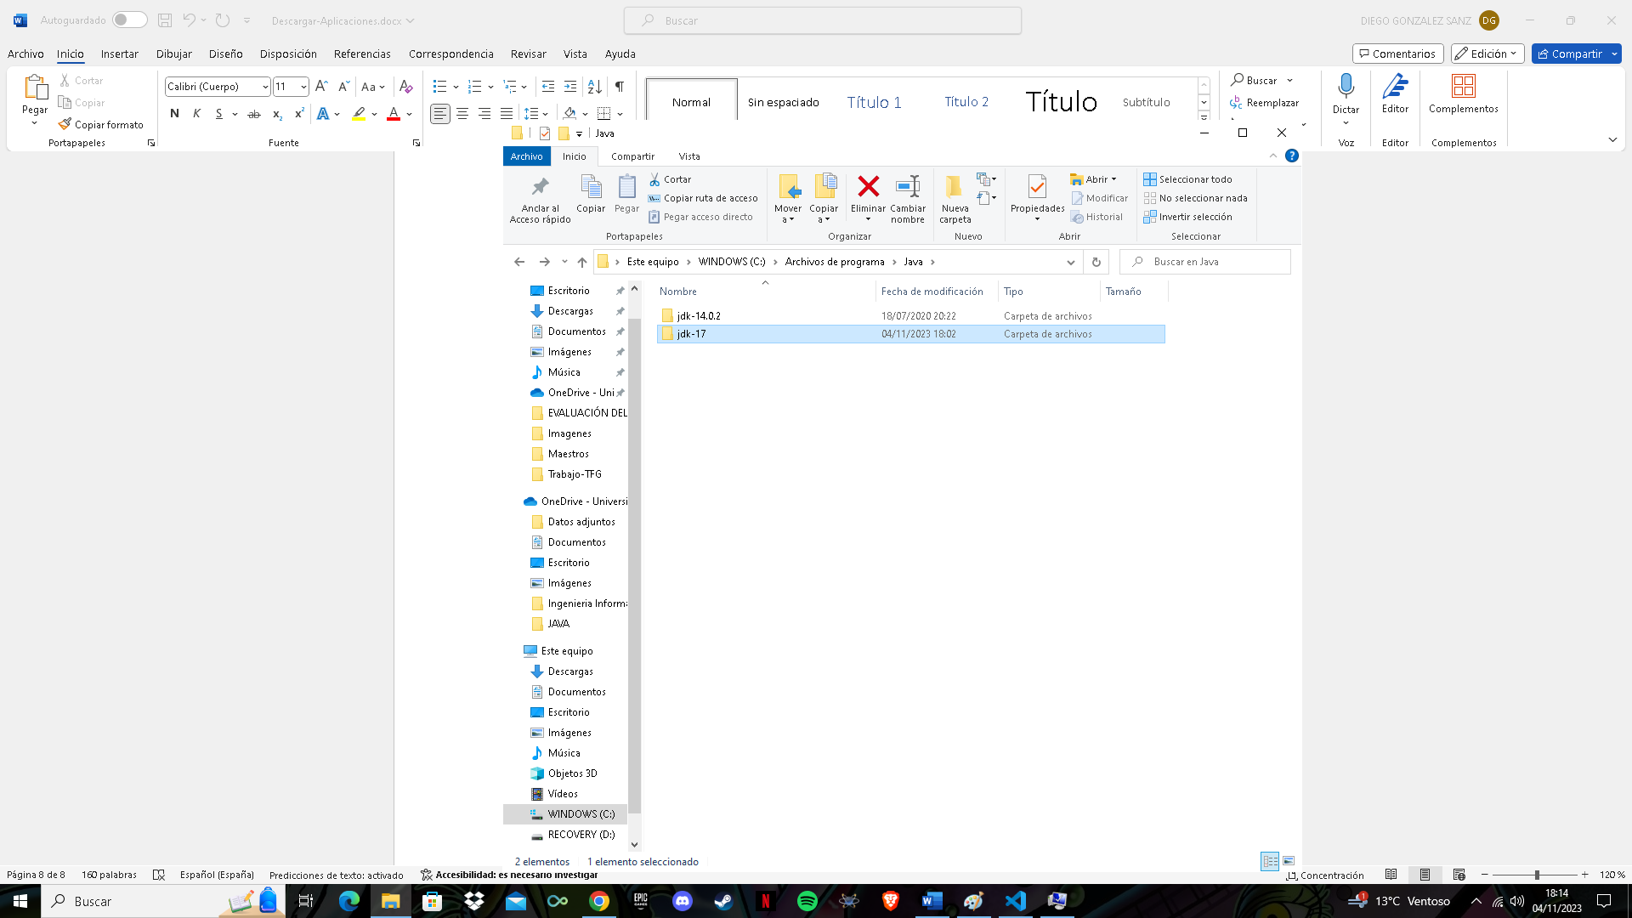

Copiamos la ruta y le ponemos el valor en la nueva variable del sistema que nos hemos creado:

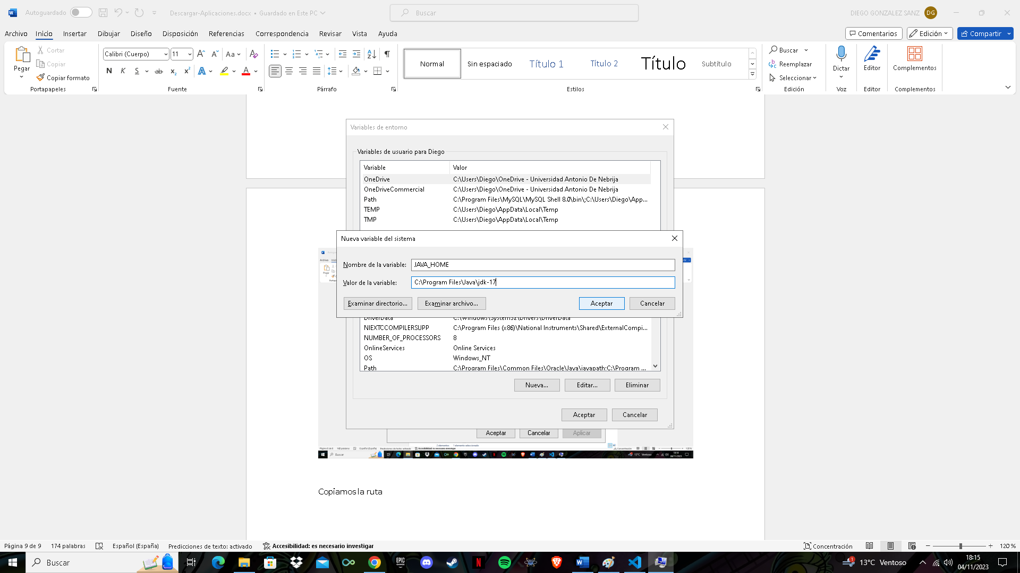

Aquí se nos ha creado:

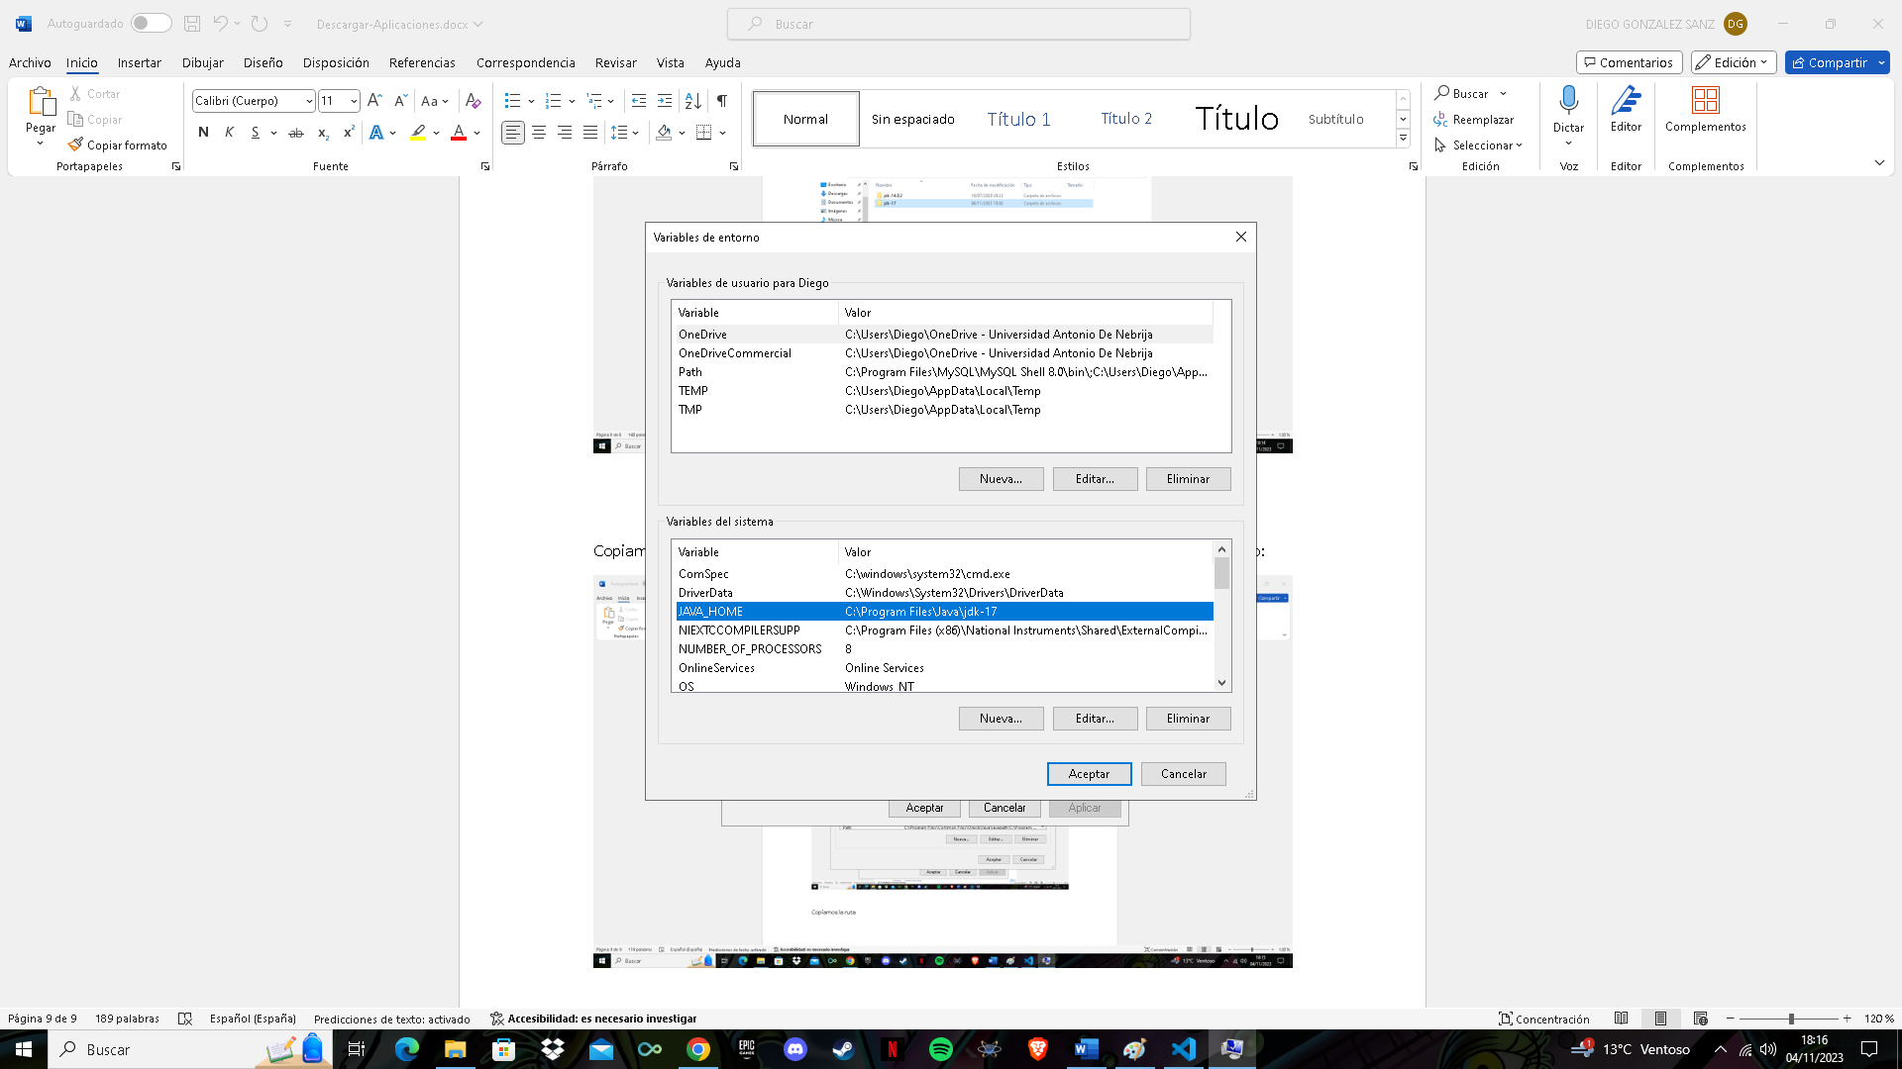

La otra variable vamos a editarla es la de “Path”:

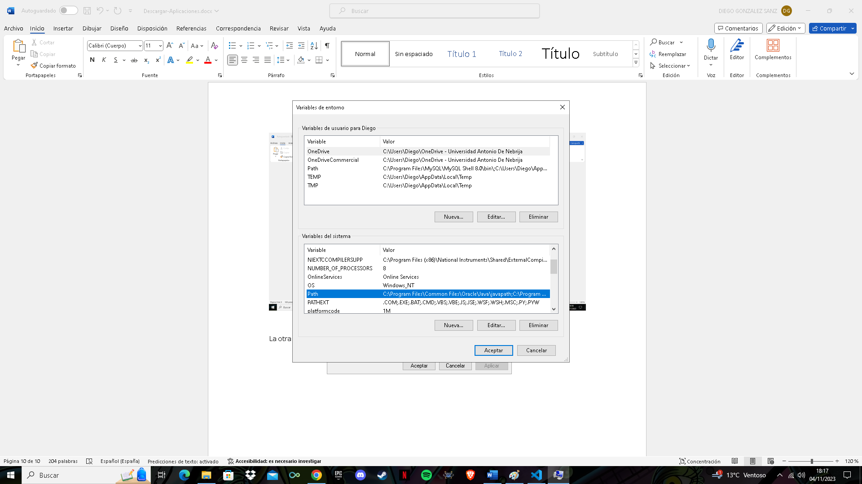

Cuando hagamos click nos saldrá la siguiente pantalla y debemos darle a “Nuevo”

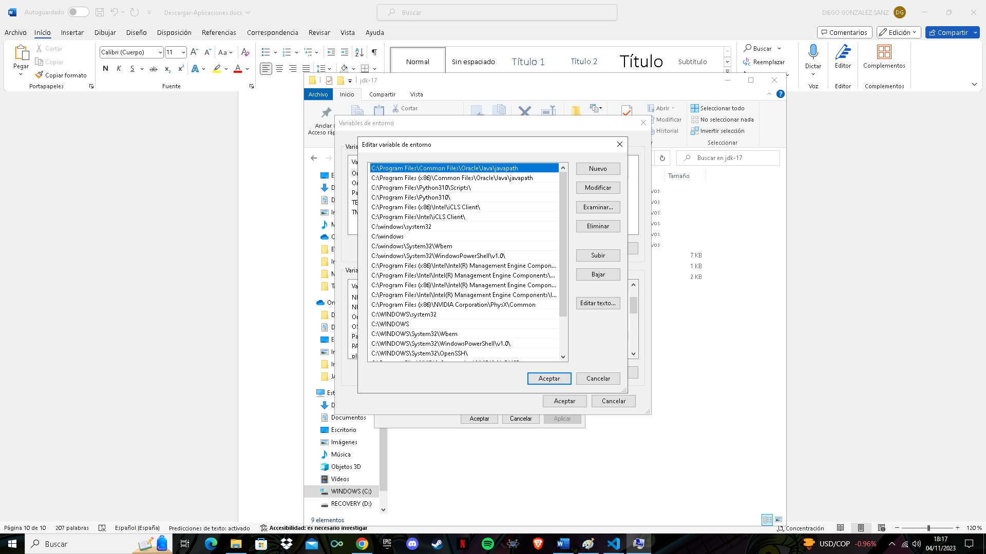

Debemos poner la ruta del JDK que vamos a utilizar, pero la carpeta bin

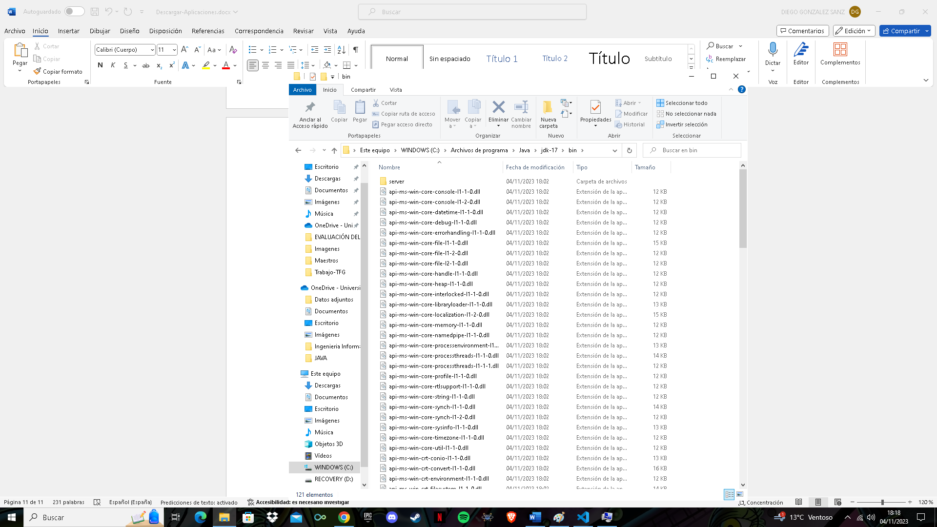

Añadimos la ruta y vamos a darle a la opcion subir para que sea la primera

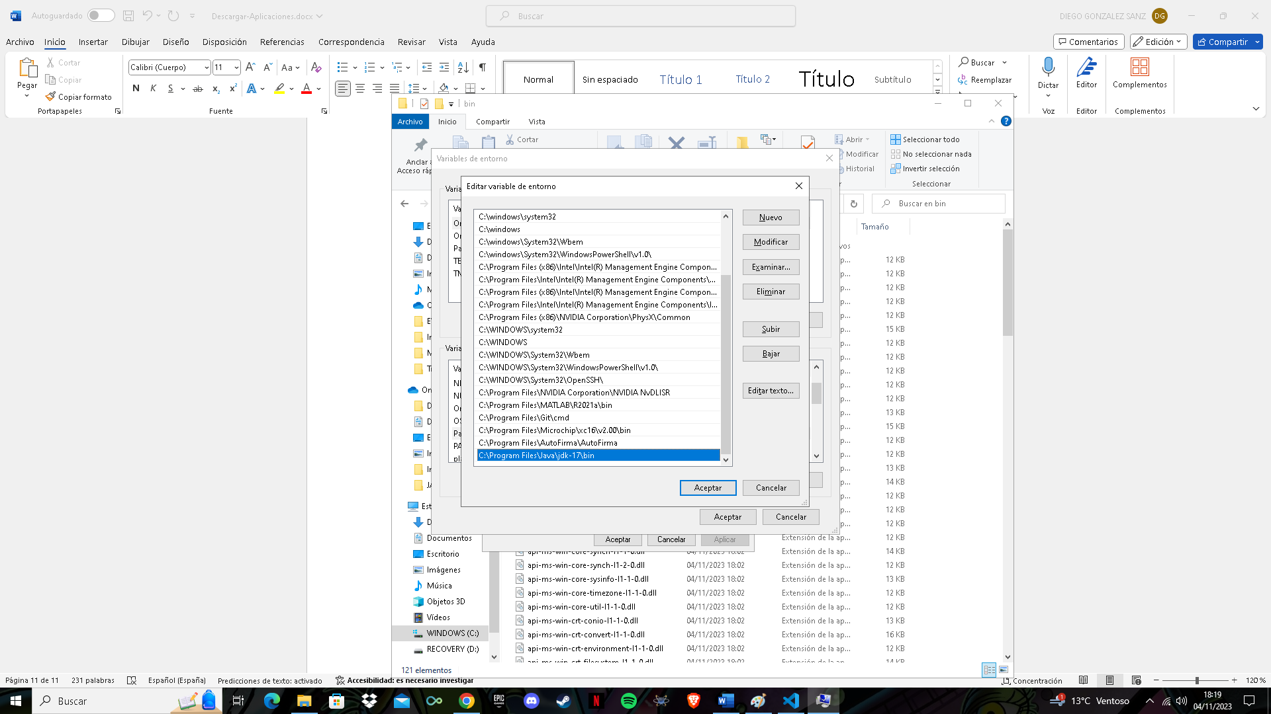

La ponemos la primera. El motivo es que esto nos va a permitir que si existen otras instalaciones u otras versiones de Java el que se va a tomar es esta opción

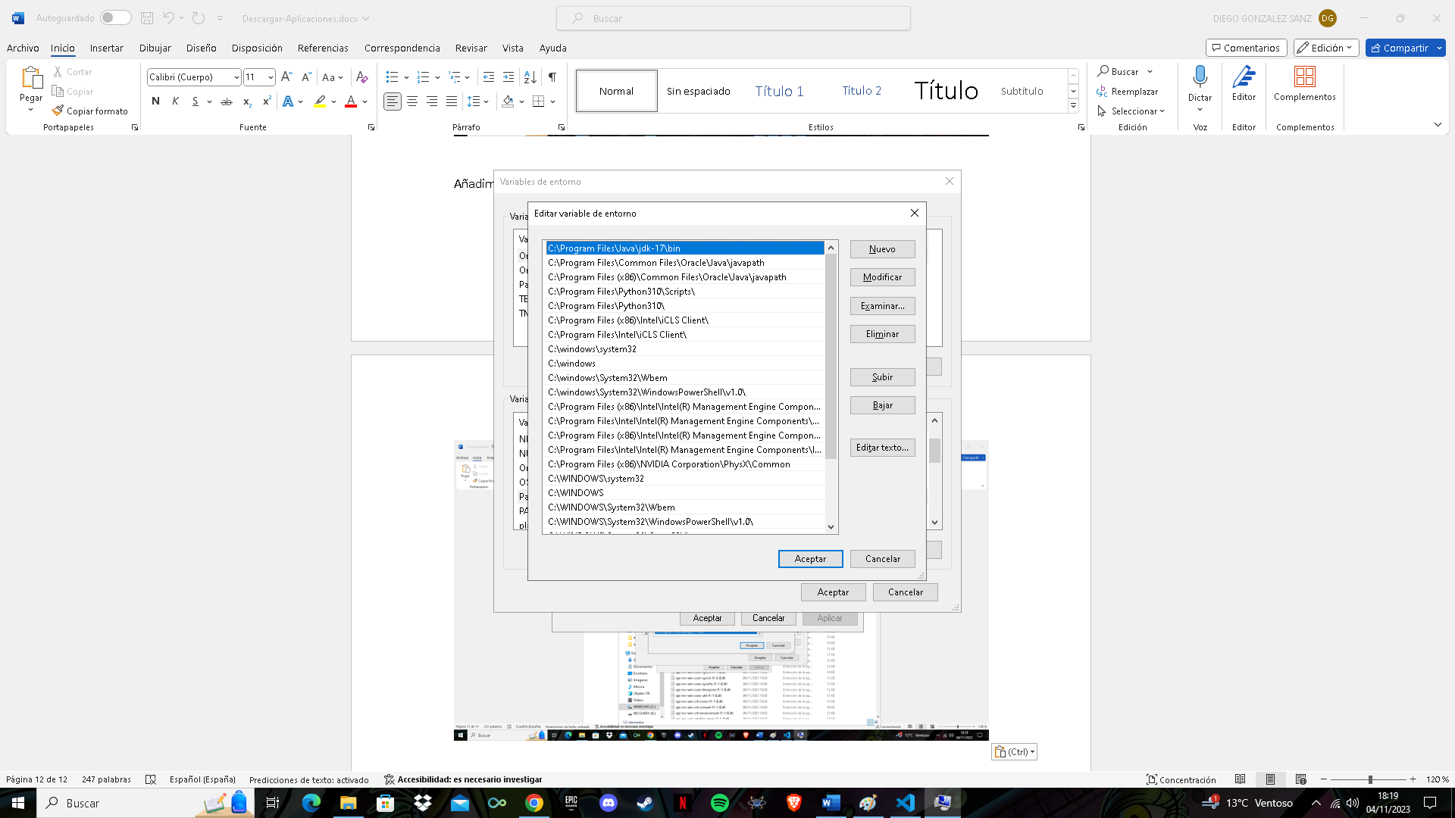

Otra ruta que debemos agregar es la de MAVEN la del bin

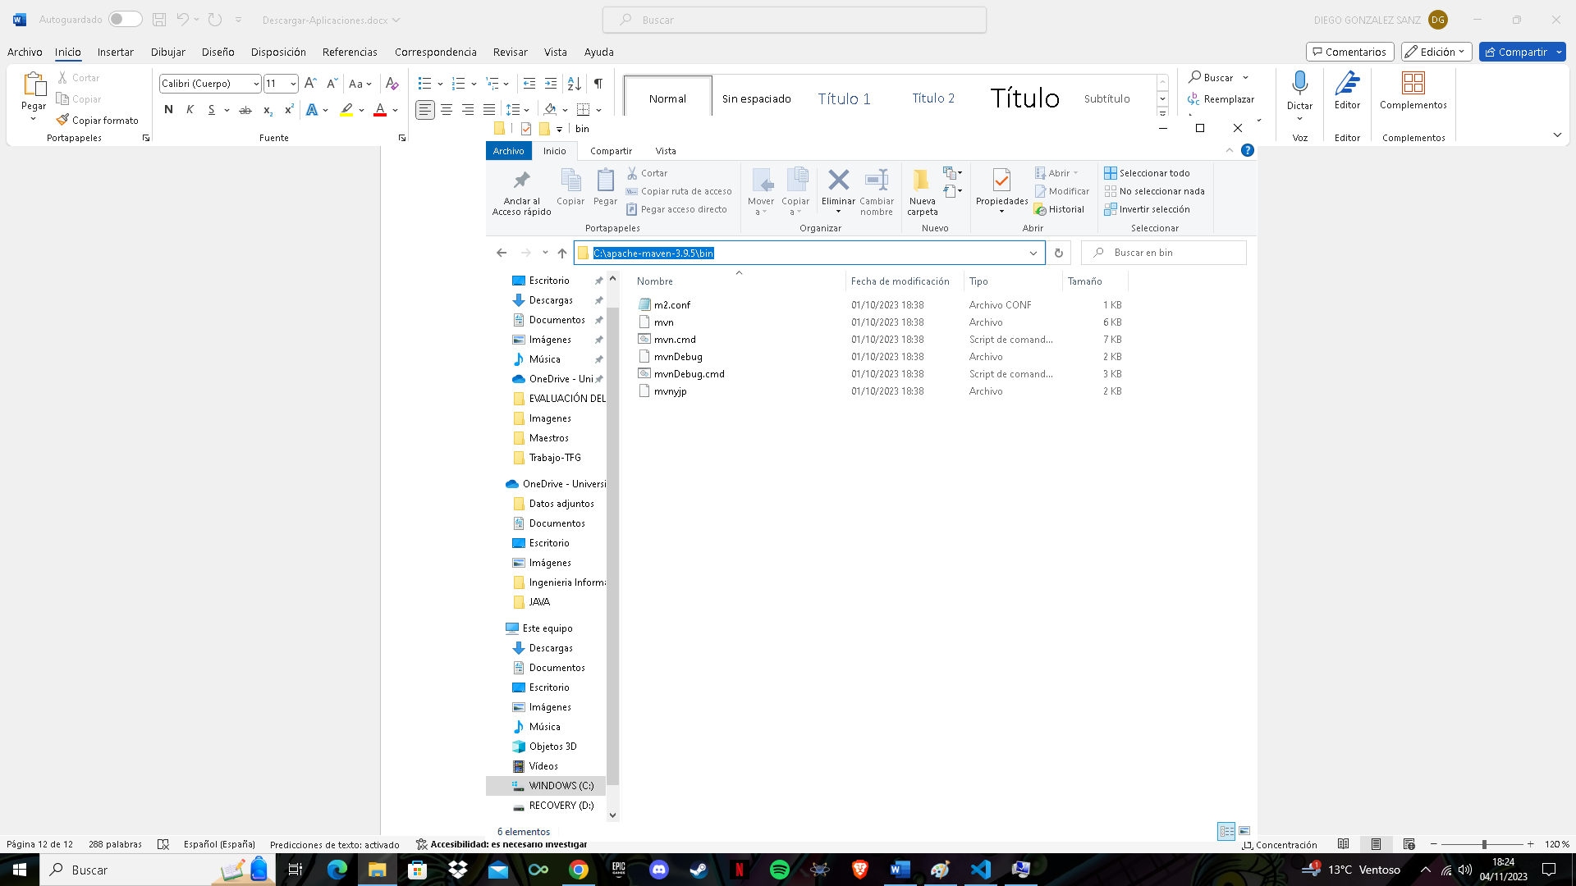

Añadimos otra variable con la ruta de MAVEN y la subimos

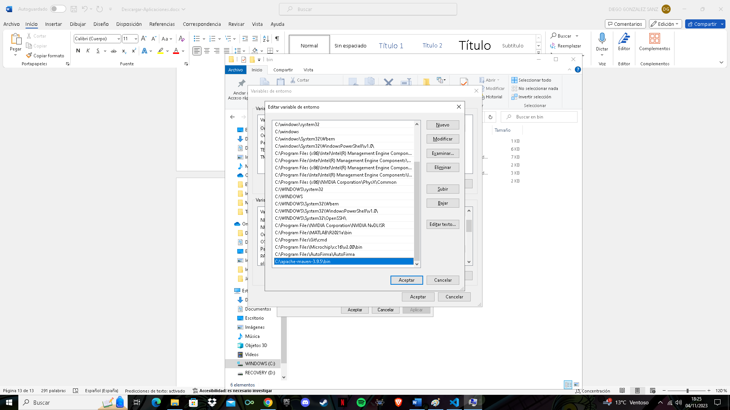

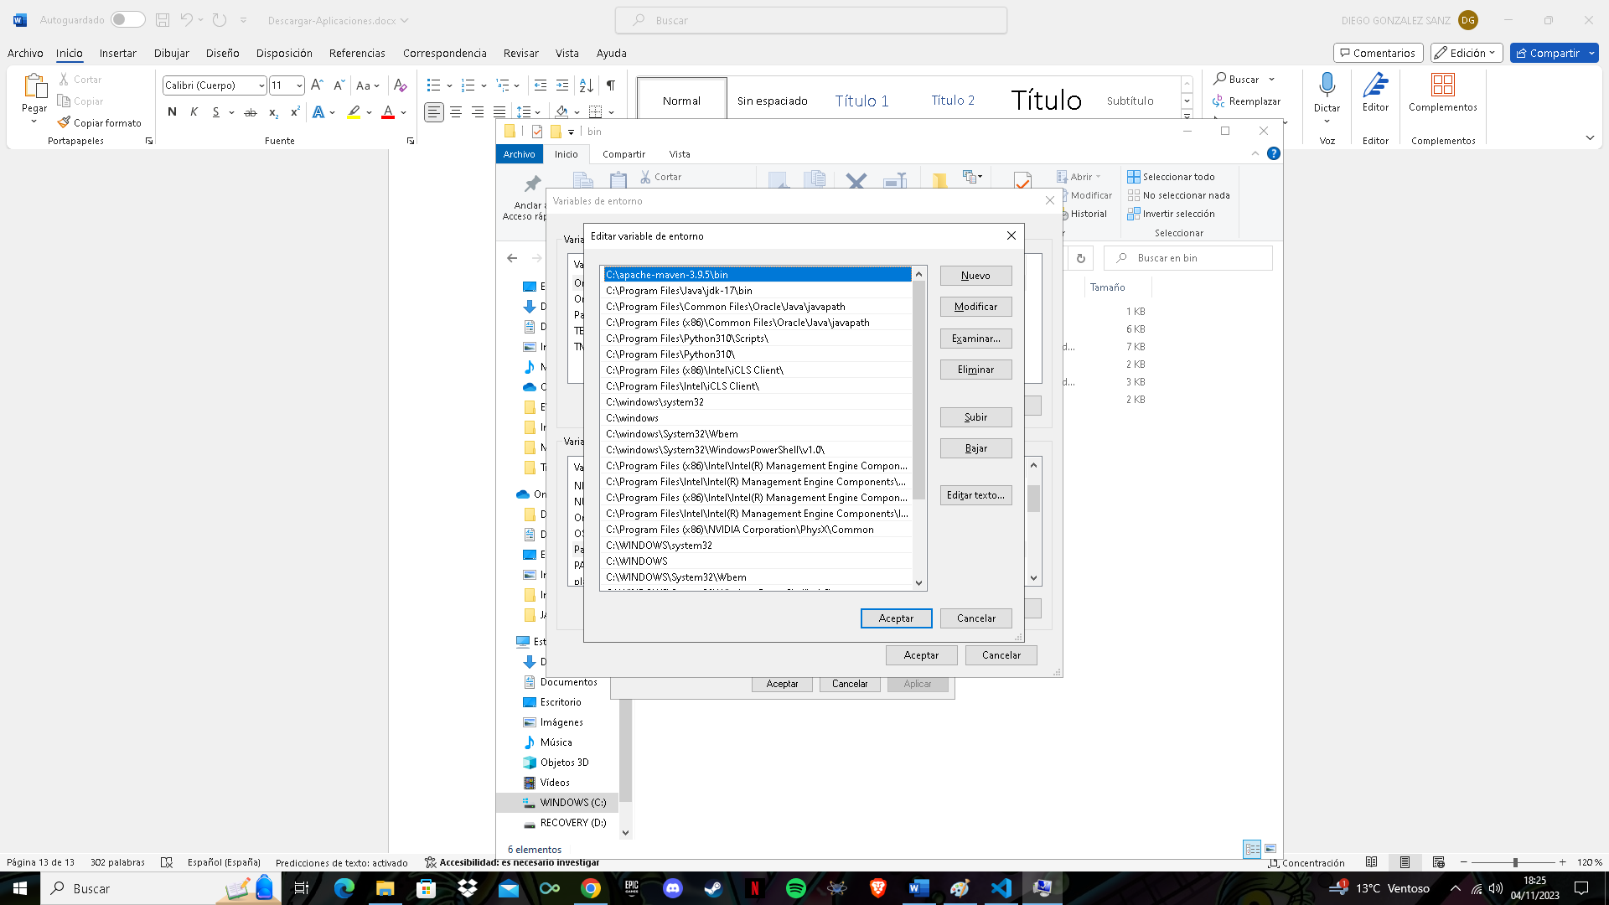

Y despues damos a aceptar a todo para cerrar el menú de variables de entorno

Debido a que hemos añadido y modificado variables del entorno del sistema es recomendable que cerremos VS Code y lo abramos para que pueda tomar esos valores

Al entrar en VS Code esta es la interfaz

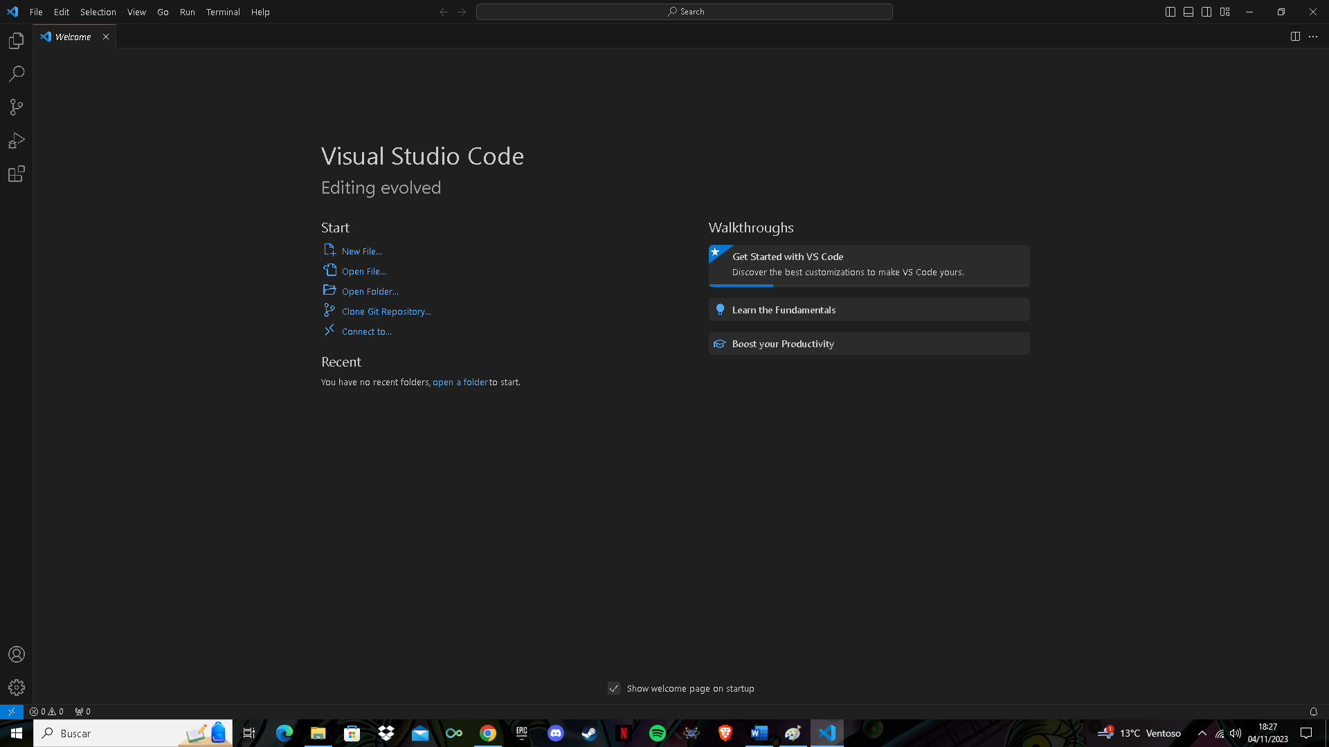

Para poder utilizar VS Code con MAVEN y java debemos instalarnos algunas extensiones. Para poder hacerlo correctamente nos dirigimos a la barra izquierda donde esta los cuatro cuadrados y pone “Extensiones”

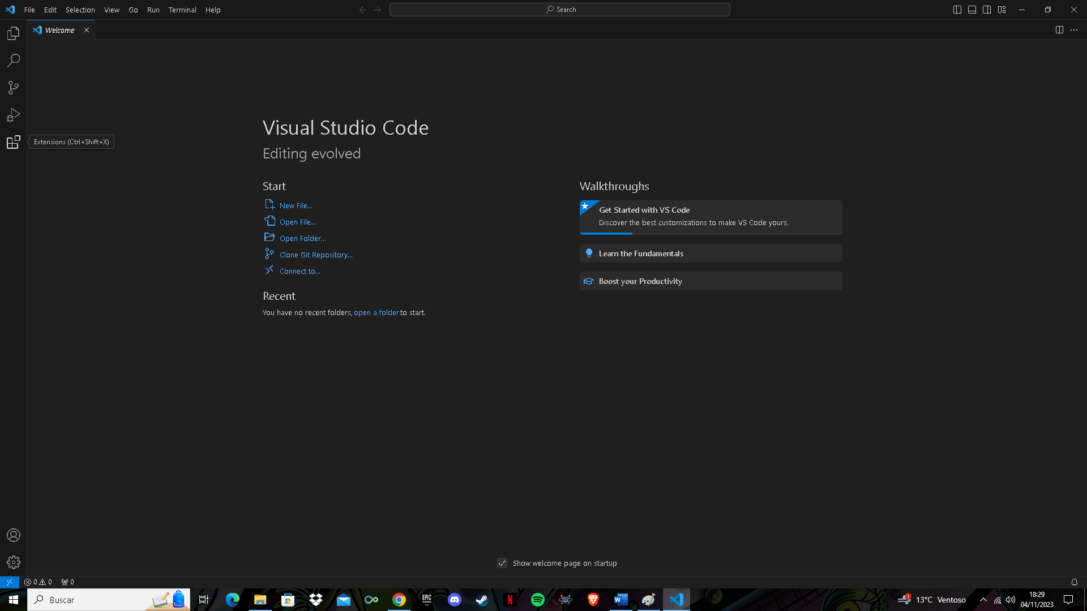

Al hacer click nos sale lo siguiente

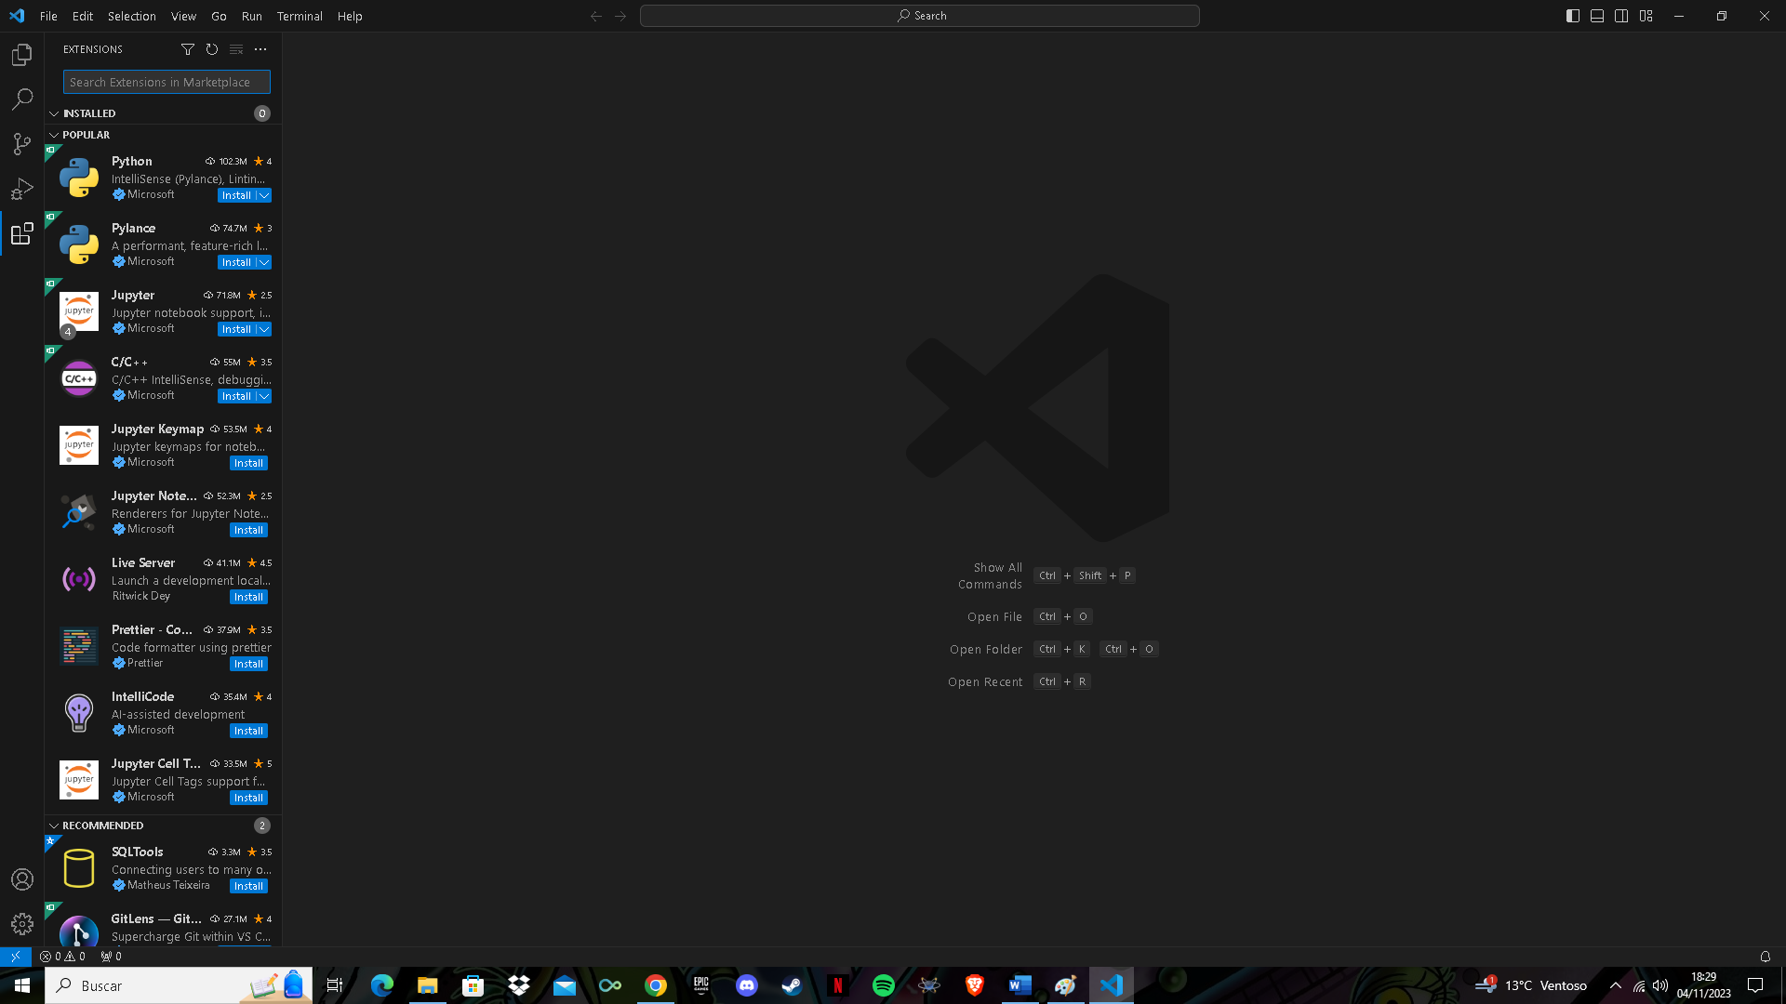

En la búsqueda escribimos “Java”

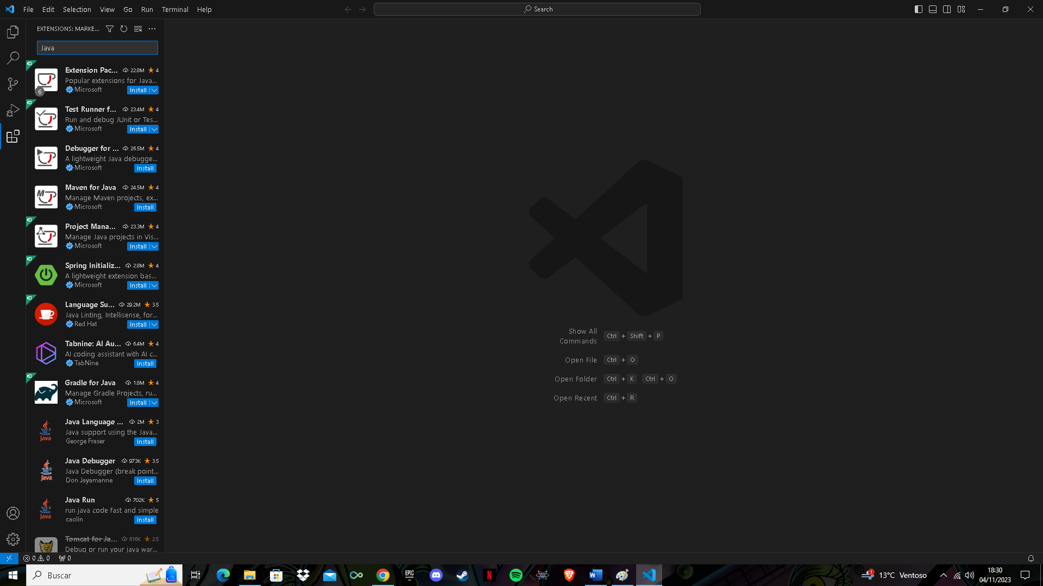

Y nos instalamos la primera extensión que nos aparece que es un pack de Java

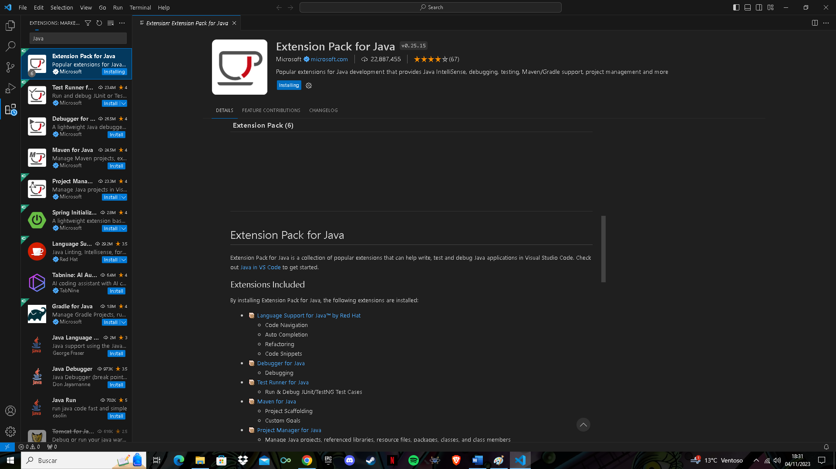

Cuando nos instalemos esta extensión nos vamos a la primera opción de la barra lateral que es donde están los archivos y nos aparece la siguiente interfaz y vemos que nos aparece una sección con el nombre de MAVEN, eso es porque ya nos lo hemos instalado

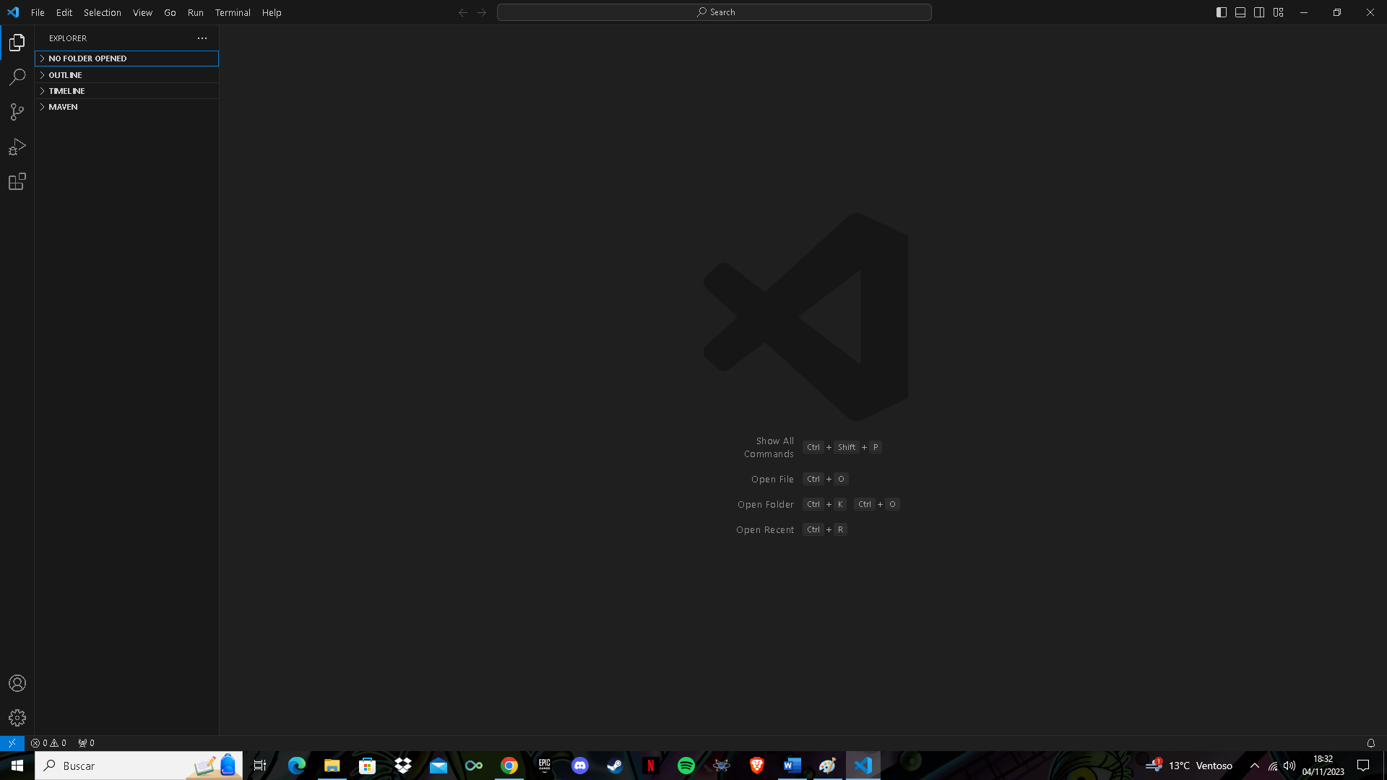

Y despues de esto ya hacer lo del sprint boot que abajo lo explico

Nos instalamos las extensiones de Spring boot. Debemos instalarnos el Spring Boot Extension Pack

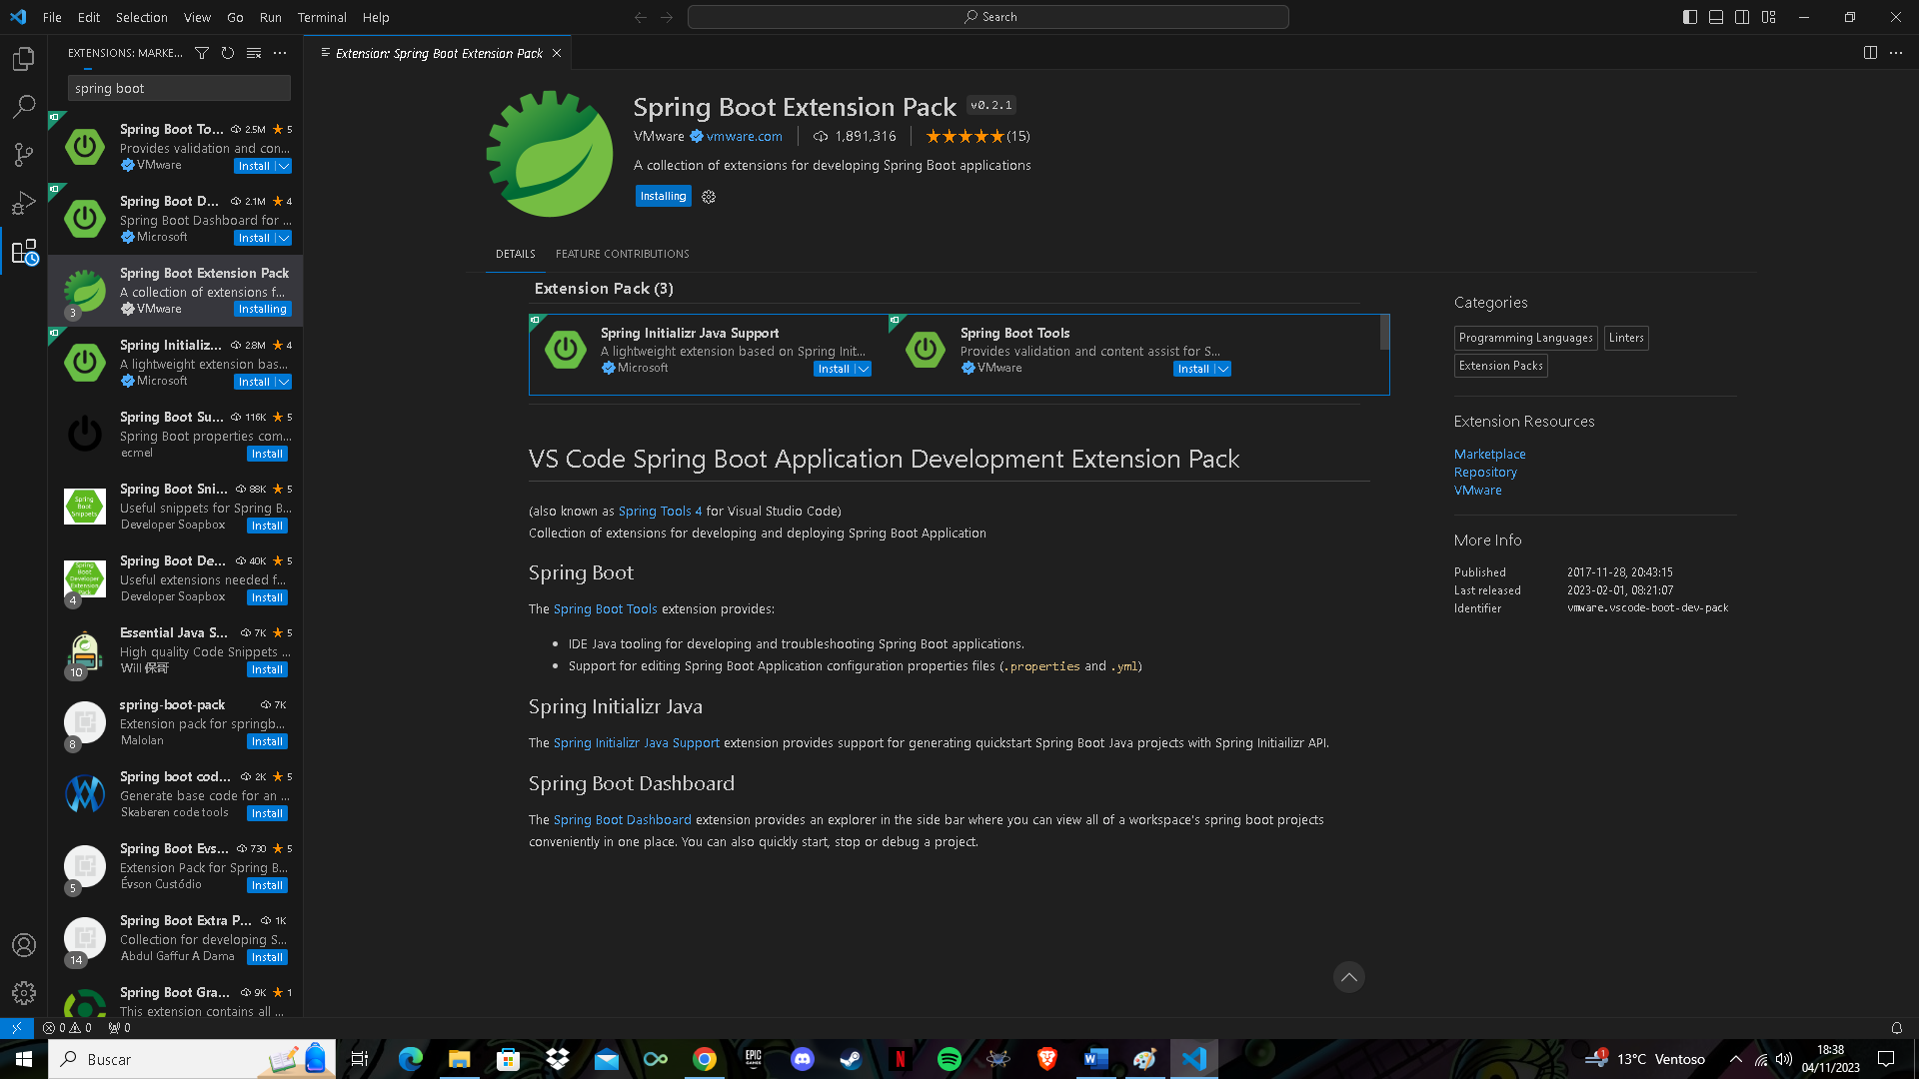

Y ya está, nos tenemos que instalar nada

Y despues explicar cómo hacer esto a partir del minuto 4:36: https://www.youtube.com/watch?v=BSLCmMDxWzg&t=220s

**Node:**

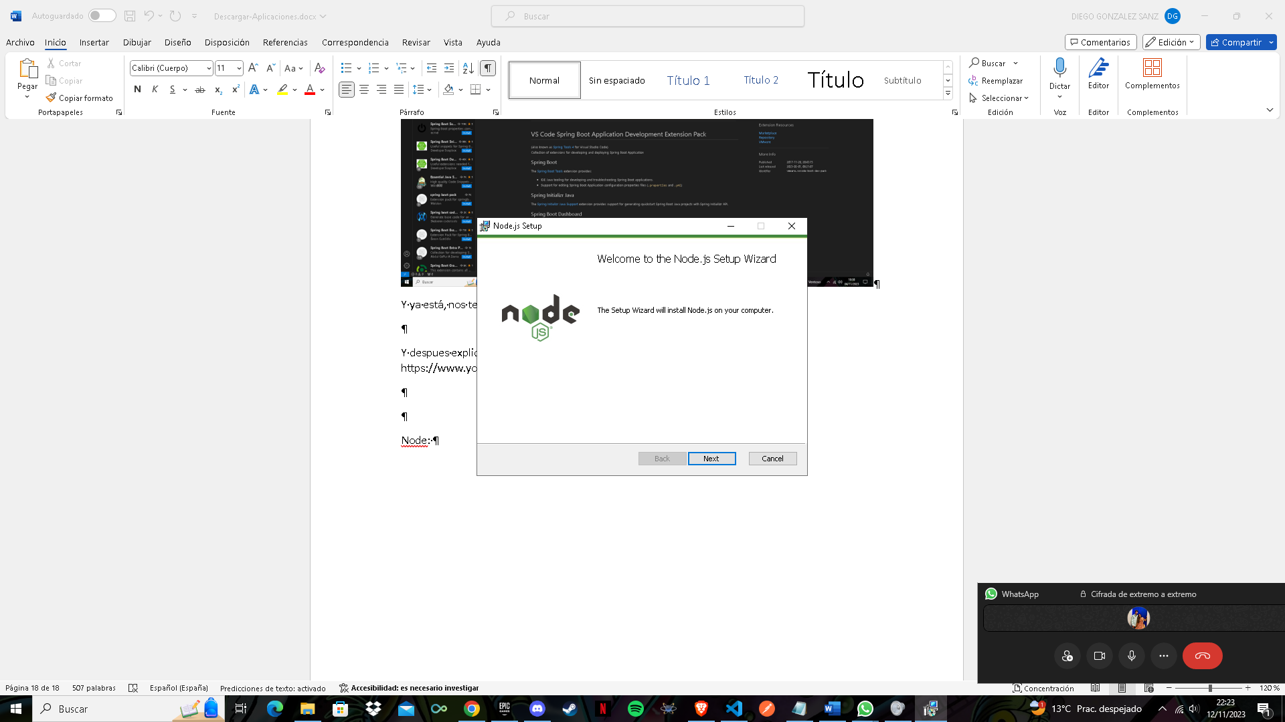

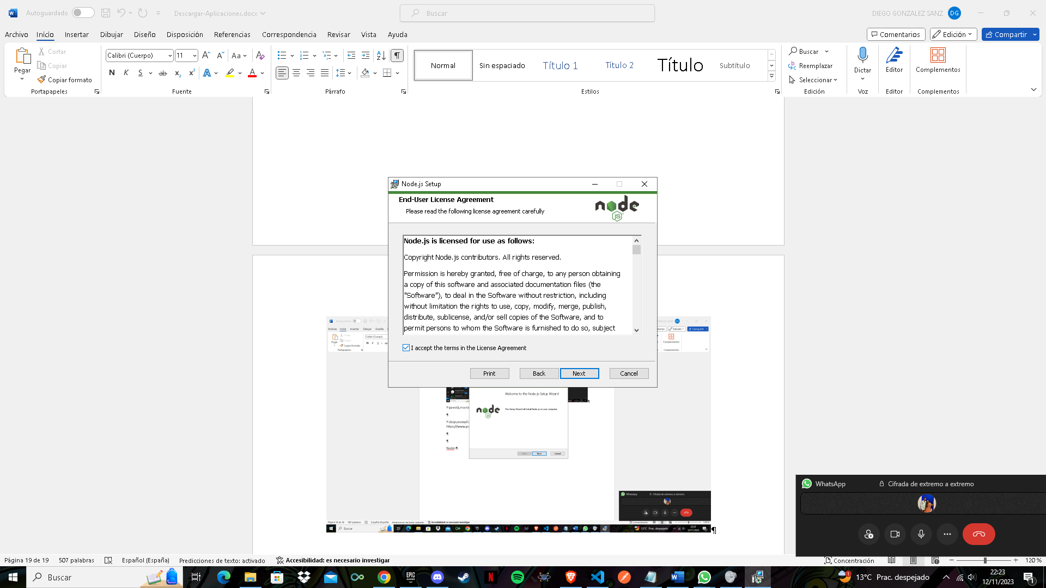

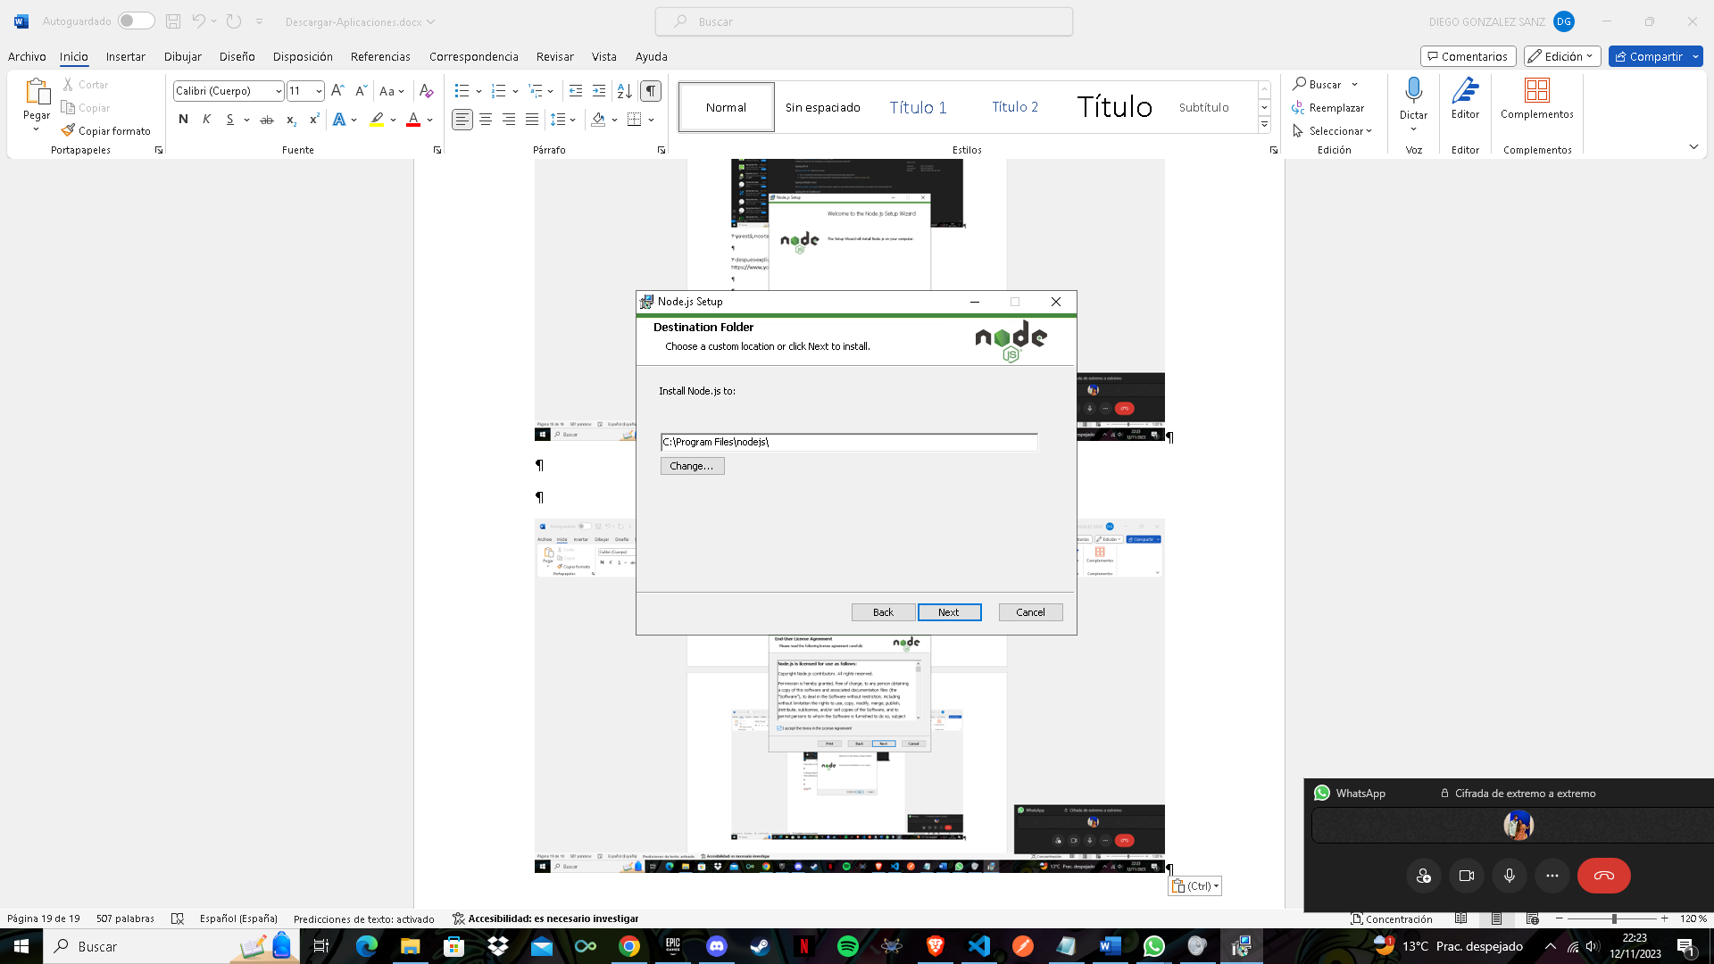

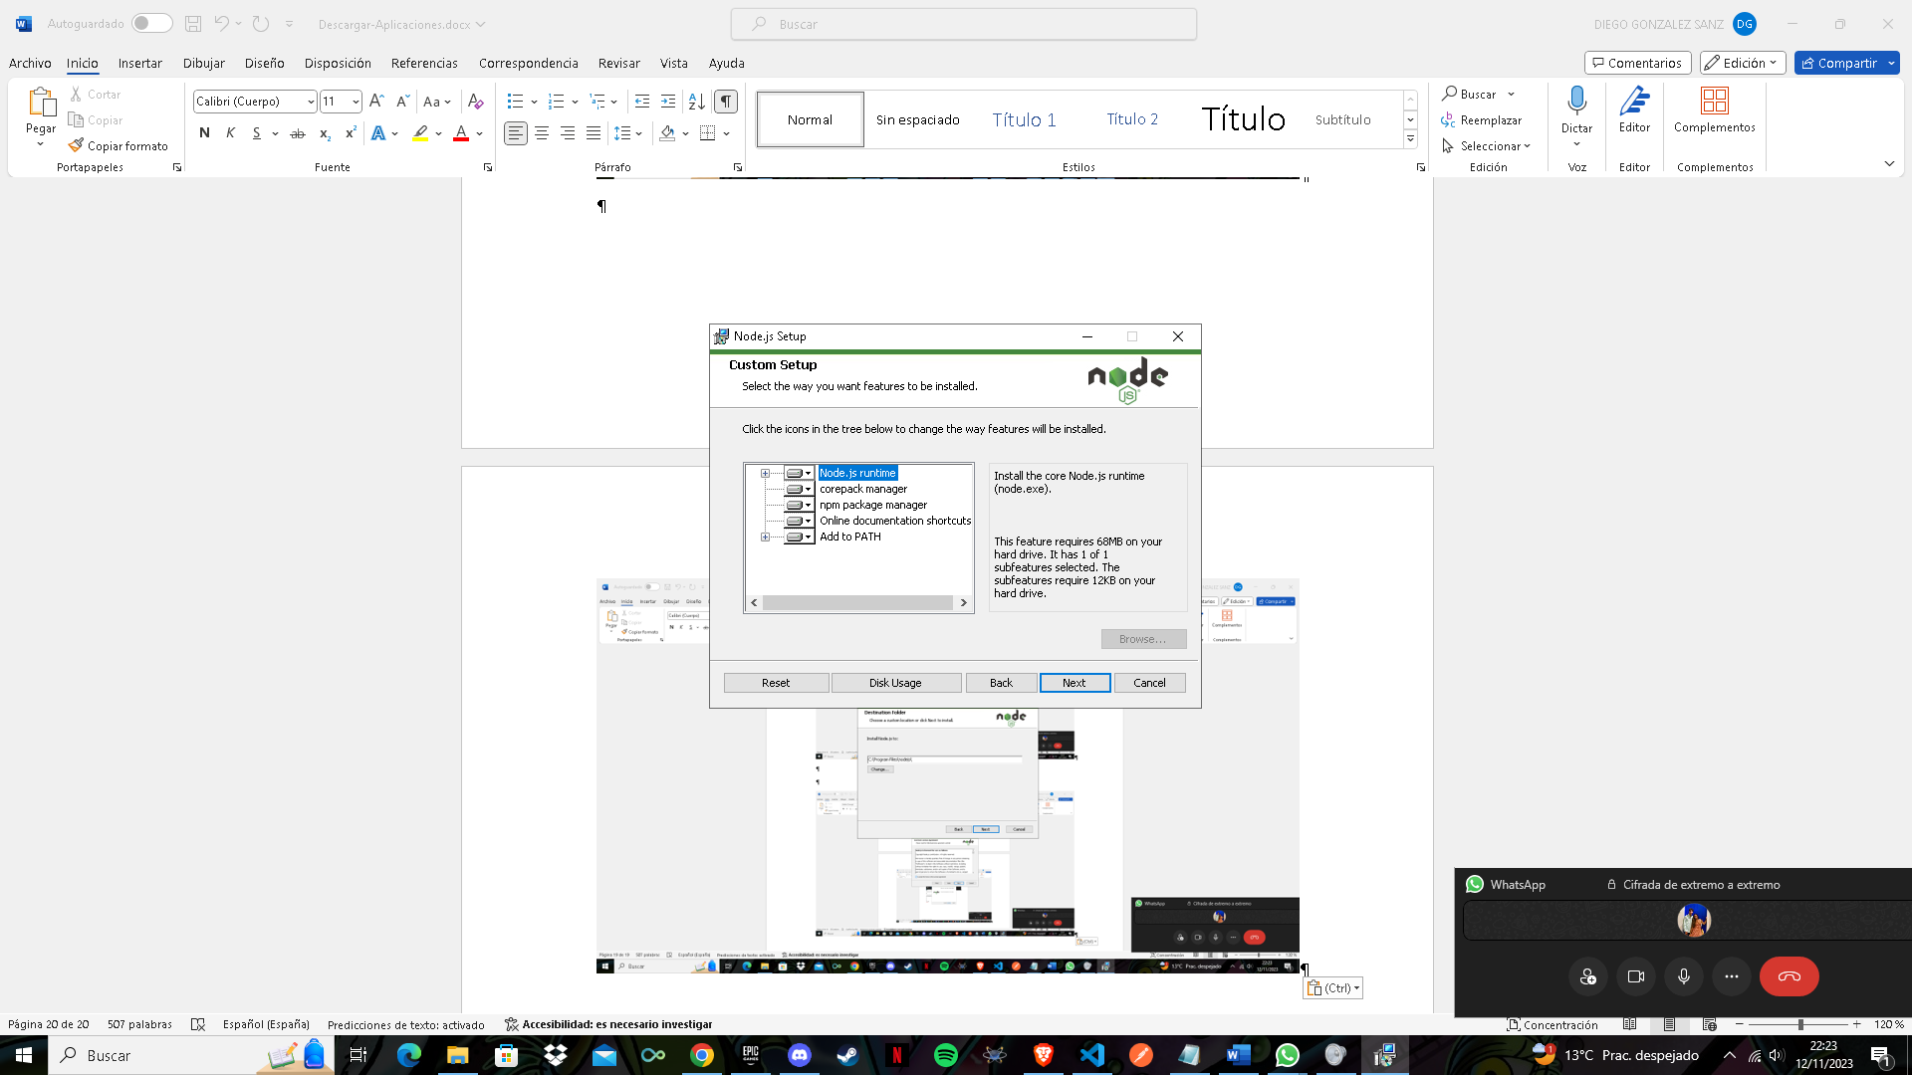

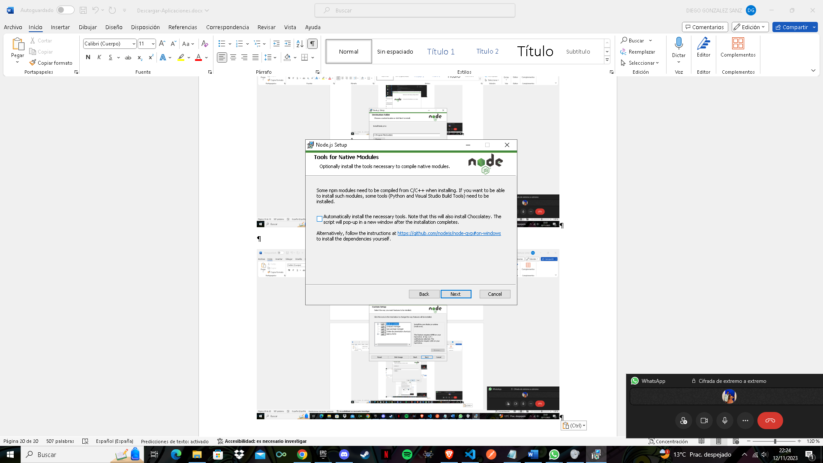

<https://nodejs.org/en/blog/release/v18.18.0>

Esto en la terminal de windows

1. **npm version**
2. Despues de esto tengo que actualizar npm que es el gestor de paquetes de node: **npm install -g npm@latest**
3. El comando npm install -g create-react-app se utiliza para instalar globalmente la herramienta create-react-app, que es una utilidad de línea de comandos para crear rápidamente nuevas aplicaciones de React: **npm install -g create-react-app**

Lo siguiente lo hacemos en VS Code

Y esto en vs code: Creamos el proyecto donde queramos y ya con:

Para crear un proyecto: npx create-next-app

Nos saldrá las siguientes preguntas:

What is your project named? … nombre_proyecto

✓ Would you like to use TypeScript with this project? … **No** / Yes

✓ Would you like to use ESLint with this project? … No / **Yes**

✓ Would you like to use Tailwind CSS with this project? … **No** / Yes

✓ Would you like to use src/ directory with this project? … No / **Yes**

✓ Use App Router (recommended)? … **No** / Yes

✓ Would you like to customize the default import alias? … No / **Yes**

✓ What import alias would you like configured? … @/* (Enter)

Ejecutar solo front: npm run dev

**Instalación MySQL:**

En primer lugar accedemos al portal de MySQL, a través de la dirección

https://dev.mysql.com/downloads/. Aparece la siguiente pantalla:

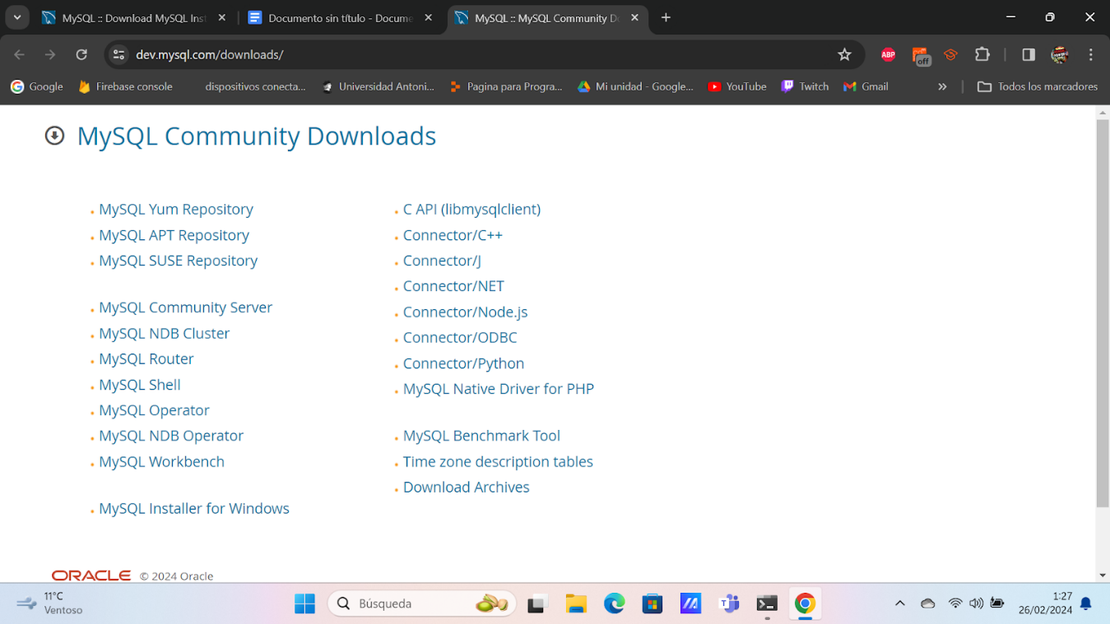

Seleccionamos la opción MySQL Installer for Windows. Aparece la siguiente pantalla:

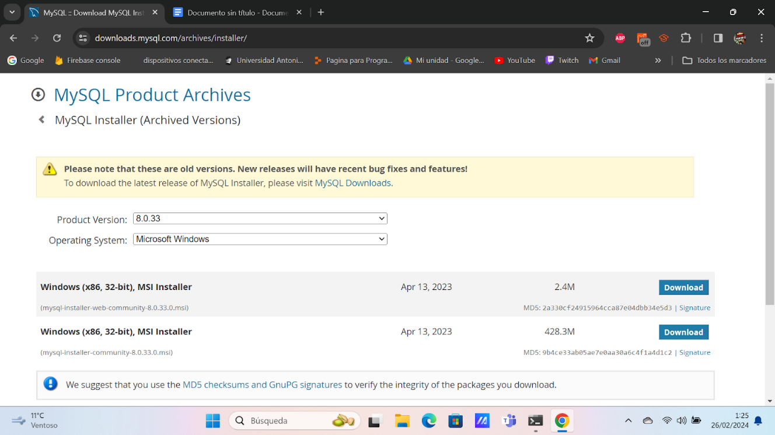

Seleccionamos el botón Download de la opción Windows (x86, 32-bit), MSI Installer

Se hace doble click sobre el archivo descargado, para proceder con la instalación.

Aparece la siguiente pantalla:

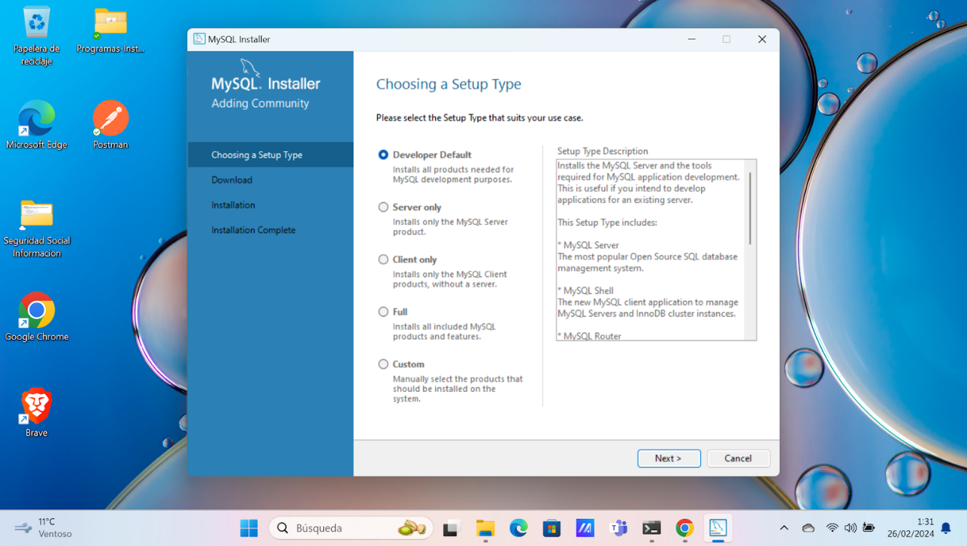

Pulsamos el botón “Next >”. Aparece la siguiente pantalla:

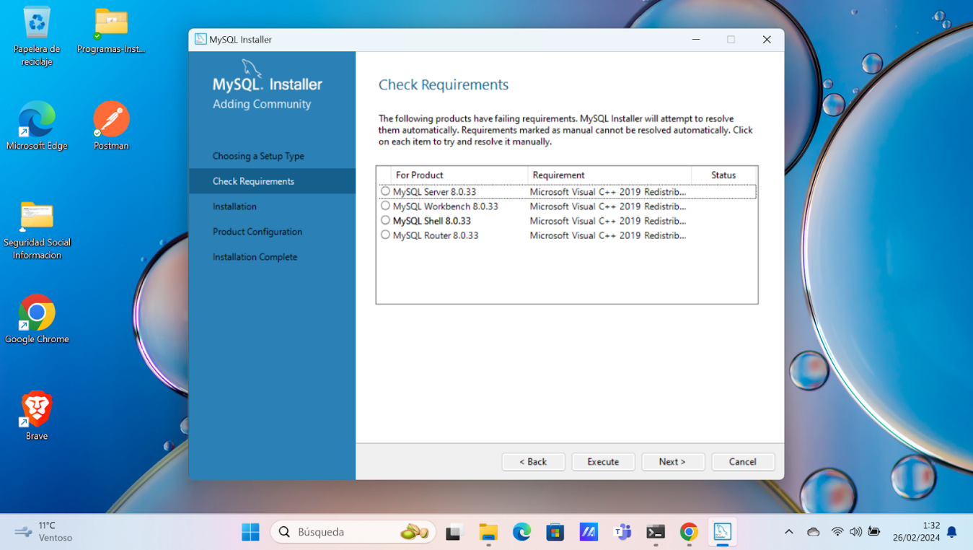

Pulsamos el botón Execute. Aparece la siguiente pantalla:

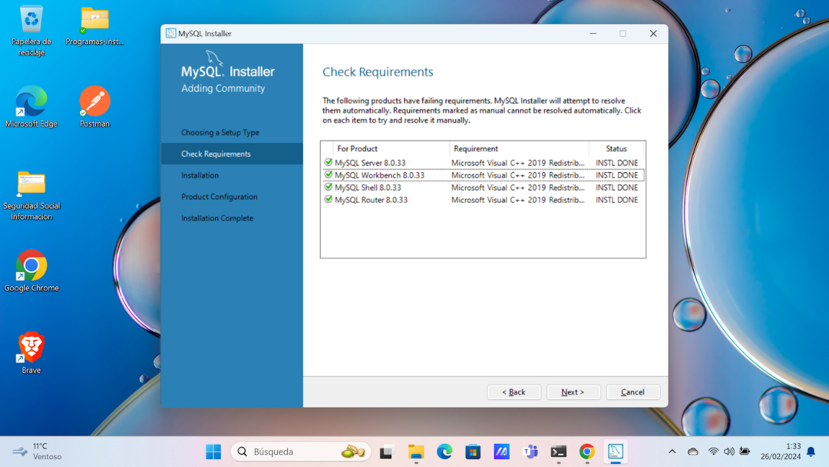

Pulsamos el botón “Next >”. Aparece la siguiente pantalla:

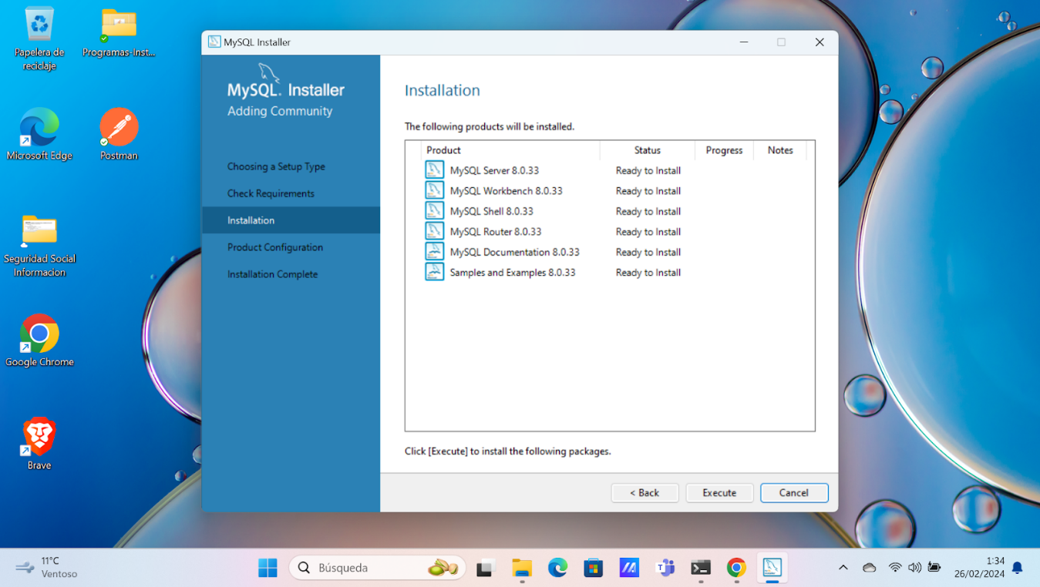

Pulsamos el botón Execute. Aparece la siguiente pantalla:

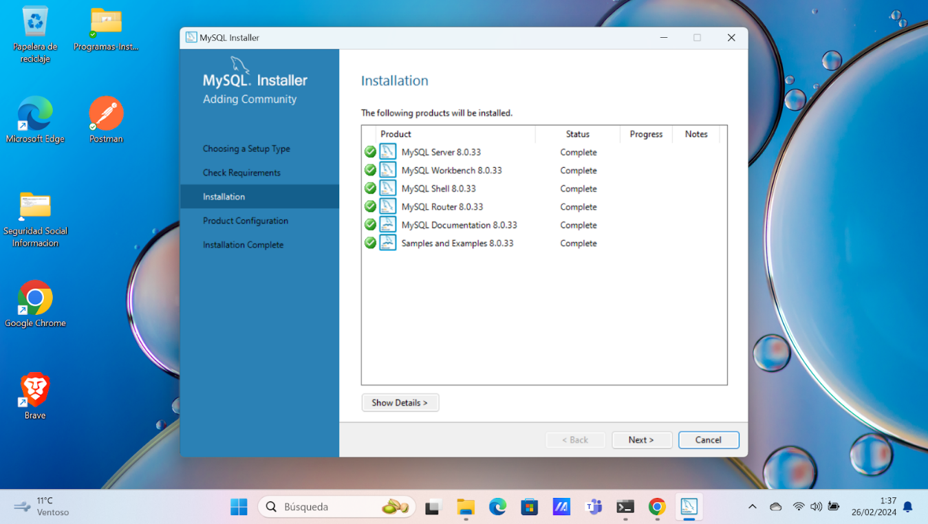

Pulsamos el botón “Next >”. Aparece la siguiente pantalla:

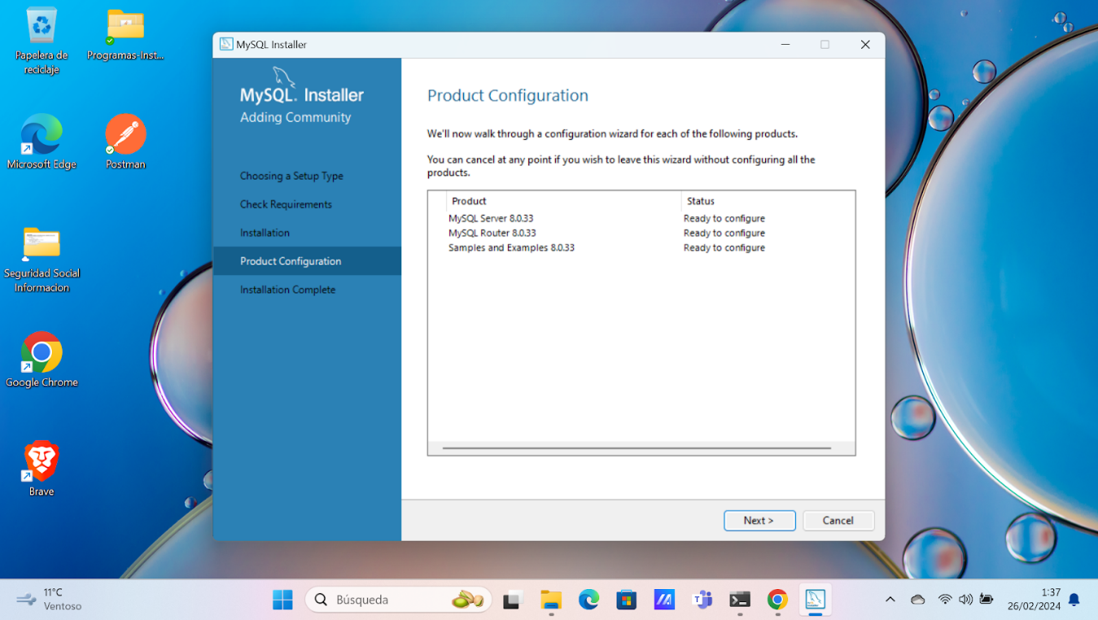

Pulsamos el botón “Next >”. Aparece la siguiente pantalla:

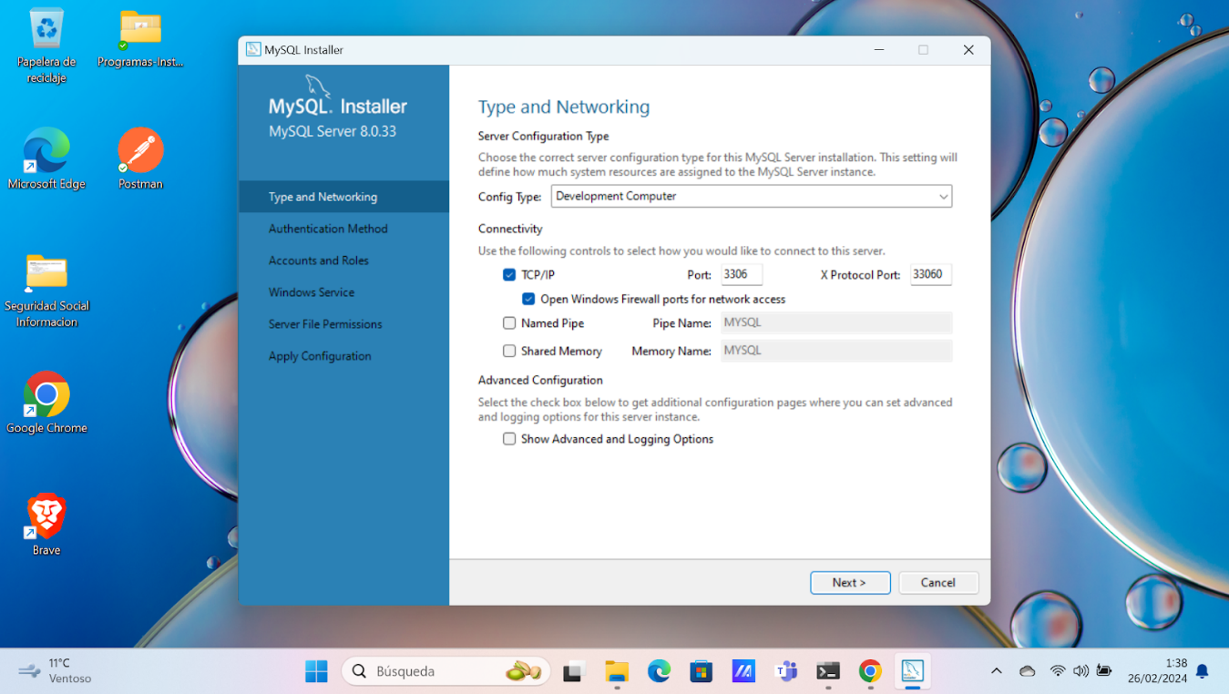

Pulsamos el botón “Next >”. Aparece la siguiente pantalla:

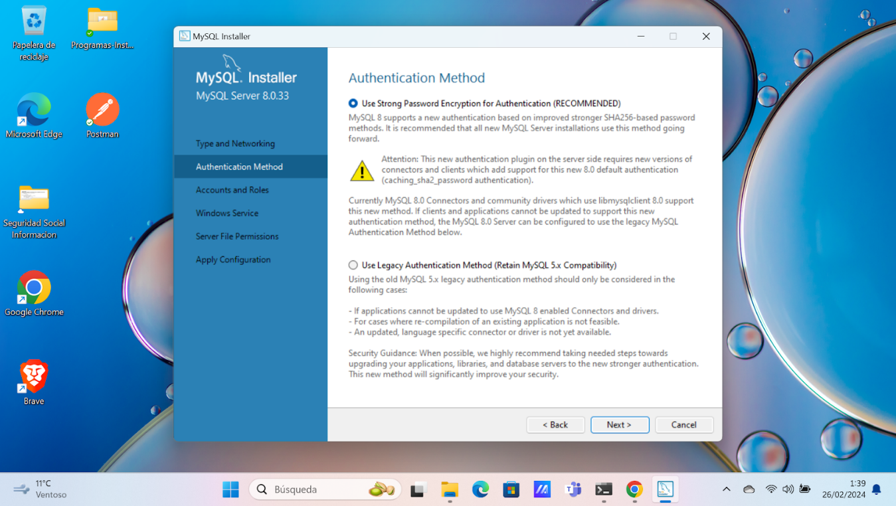

Pulsamos el botón “Next >”. Aparece la siguiente pantalla:

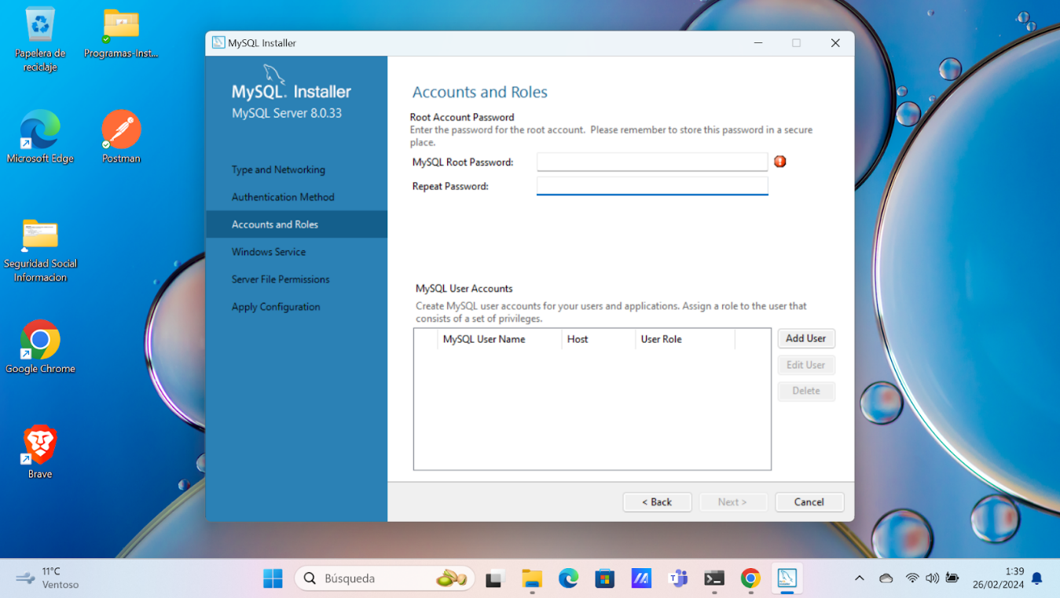

Configuramos la password del usuario root.

Además pulsamos el botón “Add user” para añadir un nuevo usuario. Aparece la siguiente

pantalla:

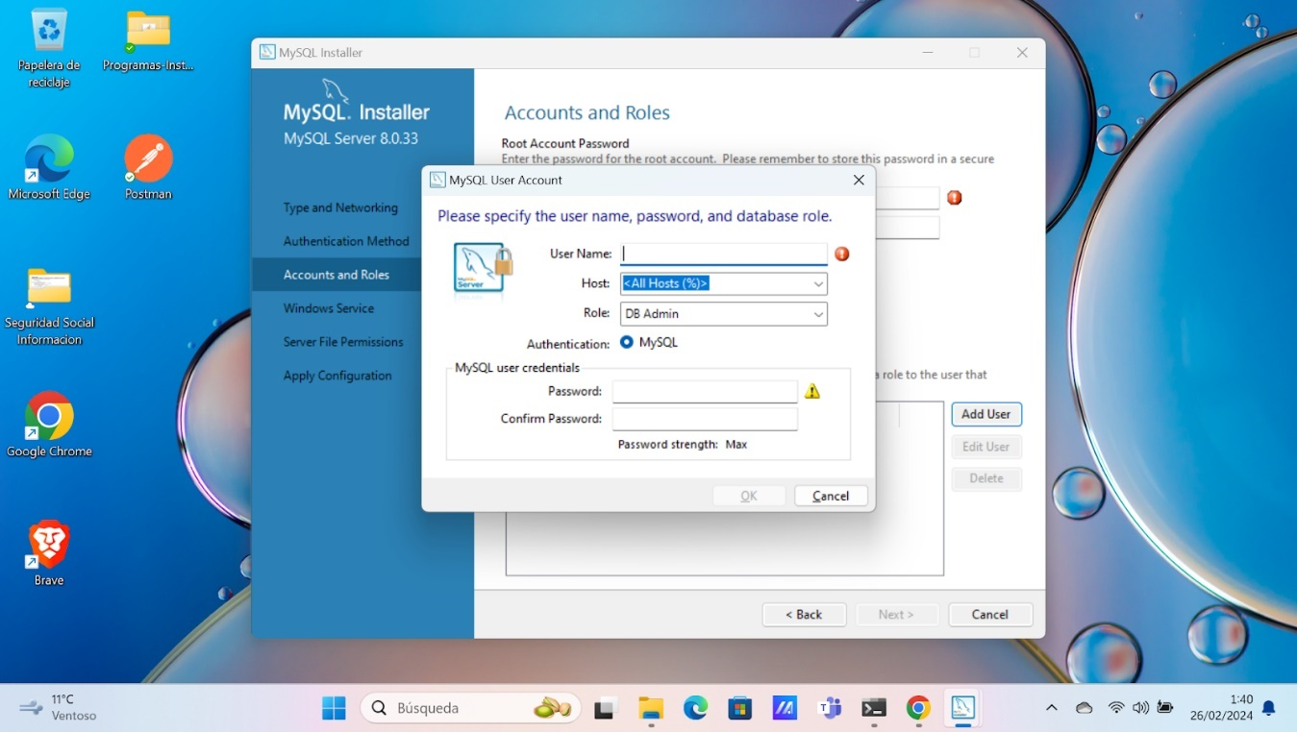

Introducimos el usuario “diegogonzalez” con la password “bbdd1122”. Pulsamos el botón “OK”.

Aparece la siguiente pantalla:

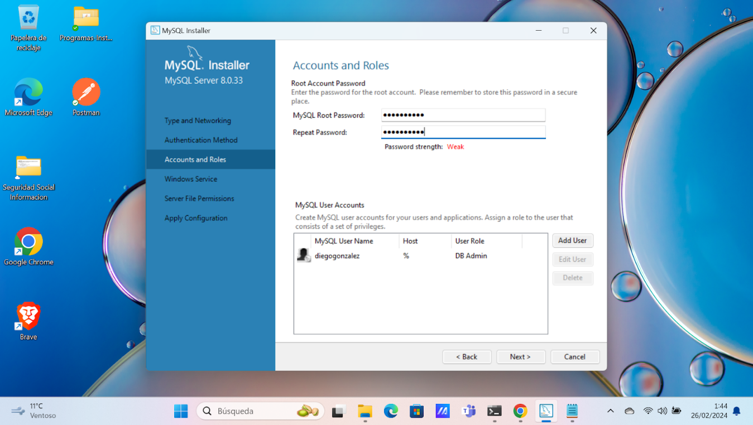

Pulsamos el botón “Next >”. Aparece la siguiente pantalla:

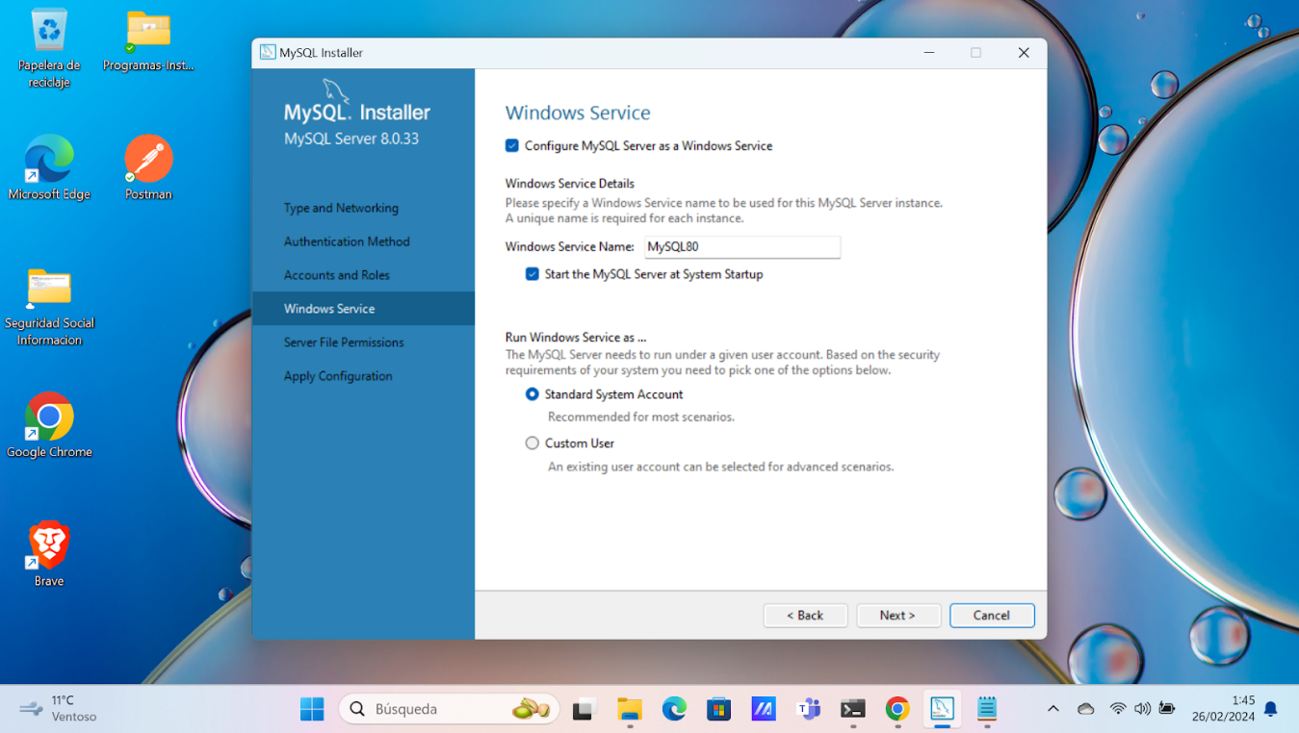

Pulsamos el botón “Next >”. Aparece la siguiente pantalla:

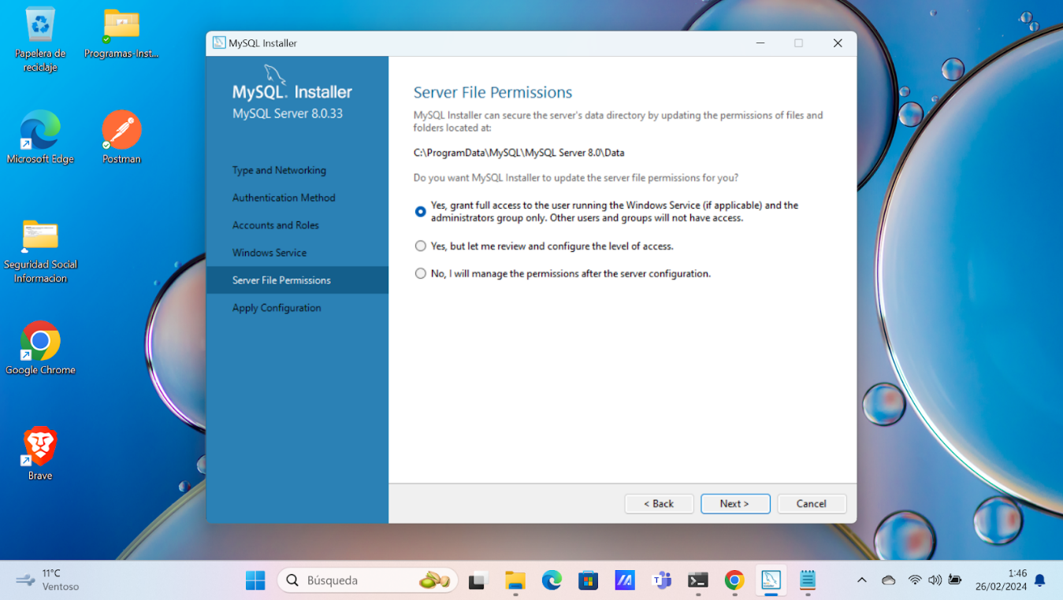

Pulsamos el botón “Next >”. Aparece la siguiente pantalla:

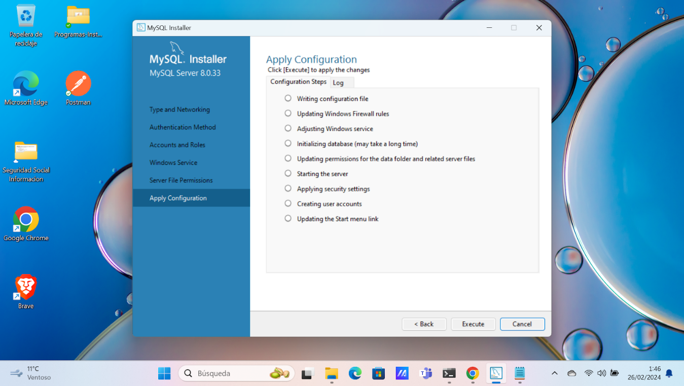

Pulsamos el botón Execute. Aparece la siguiente pantalla:

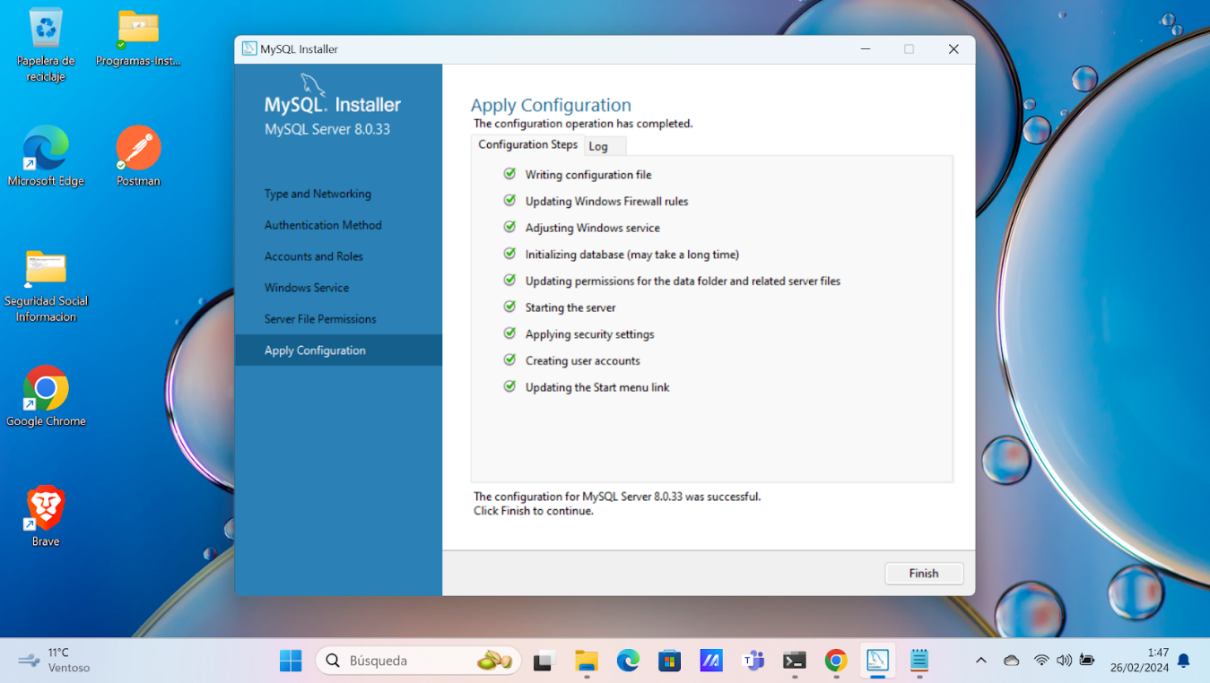

Pulsamos el botón Finish. Aparece la siguiente pantalla:

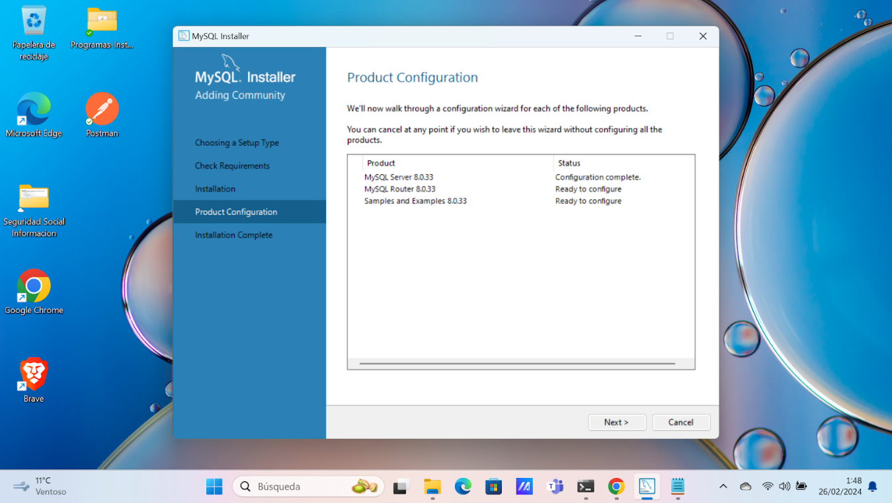

Pulsamos el botón “Next >”. Aparece la siguiente pantalla:

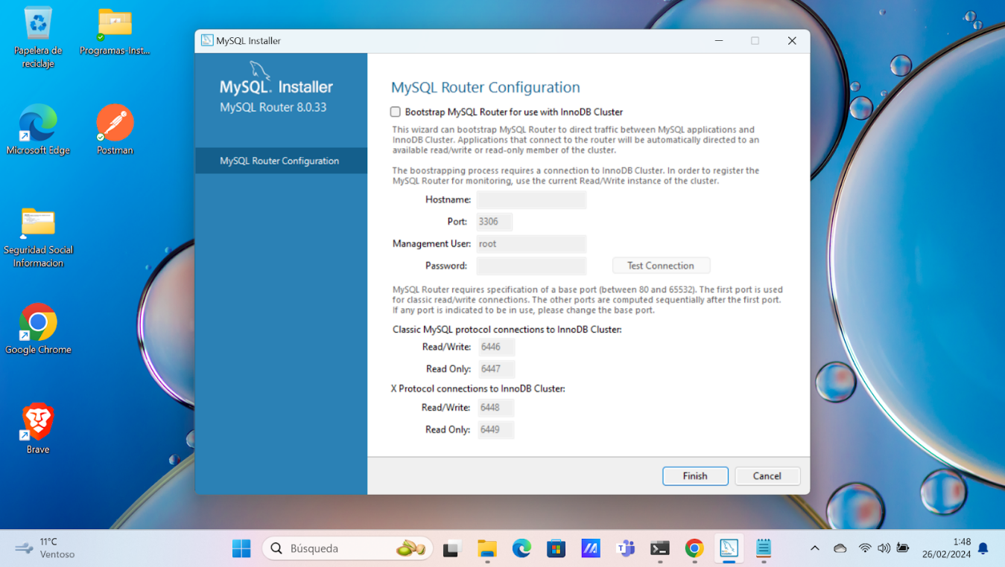

Pulsamos el botón Finish. Aparece la siguiente pantalla:

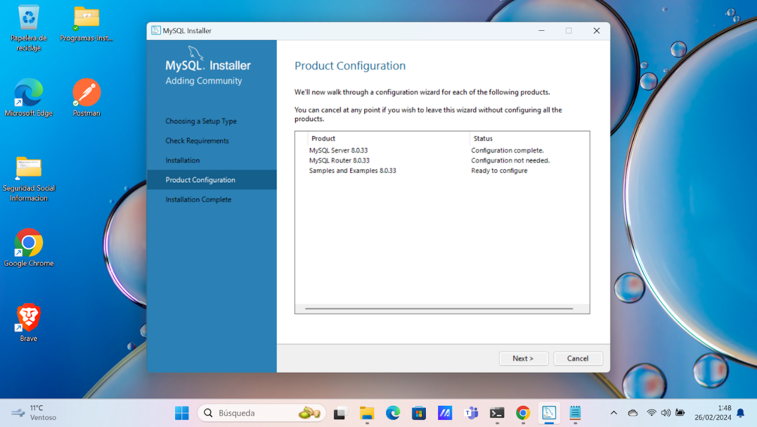

Pulsamos el botón “Next >”. Aparece la siguiente pantalla:

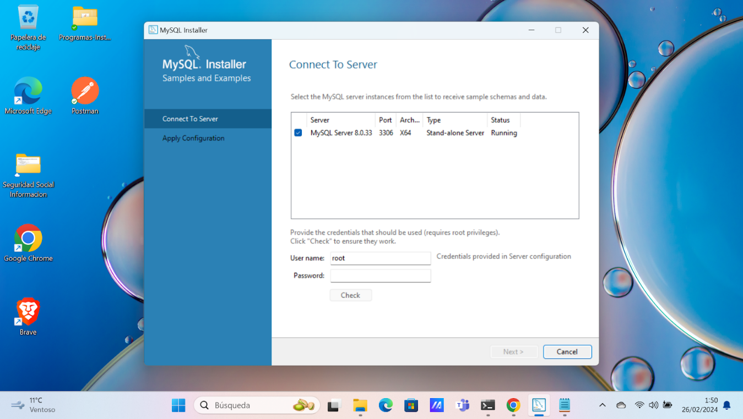

Tecleamos la password del usuario root, pulsamos el botón Check.

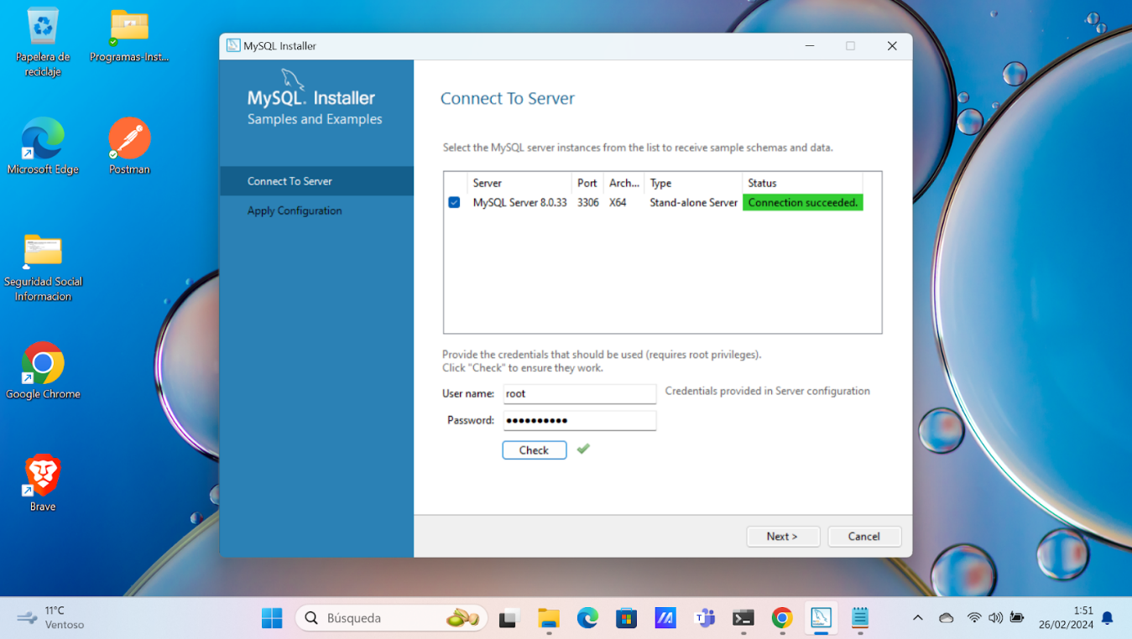

Después pulsamos el botón “Next >”. Aparece la siguiente pantalla:

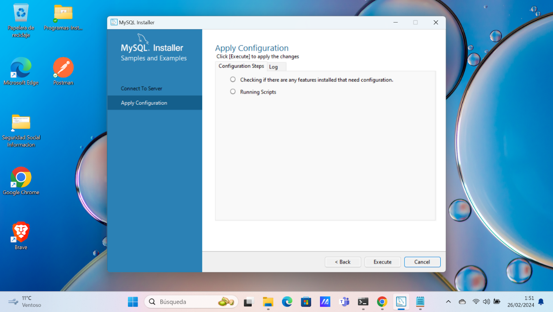

Pulsamos el botón Execute. Aparece la siguiente pantalla:

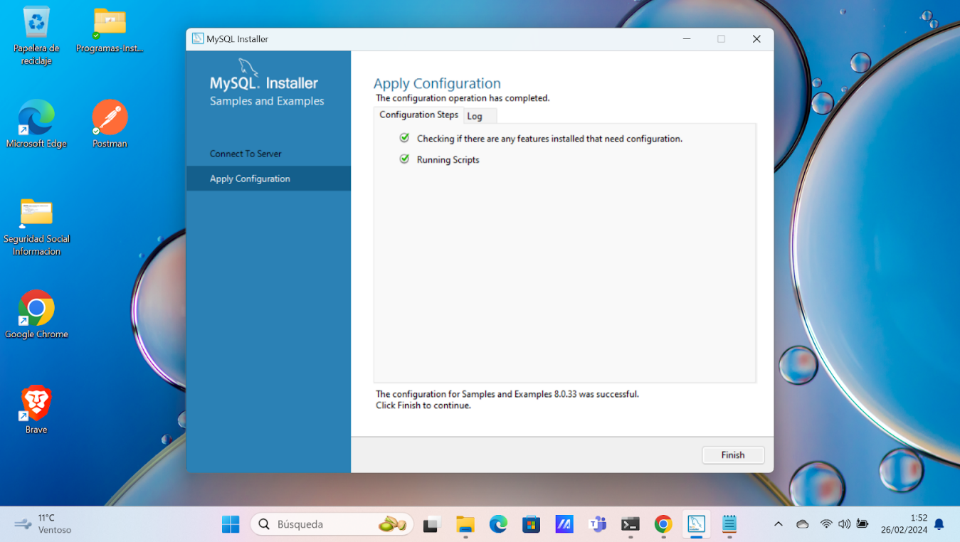

Pulsamos el botón Finish. Aparece la siguiente pantalla:

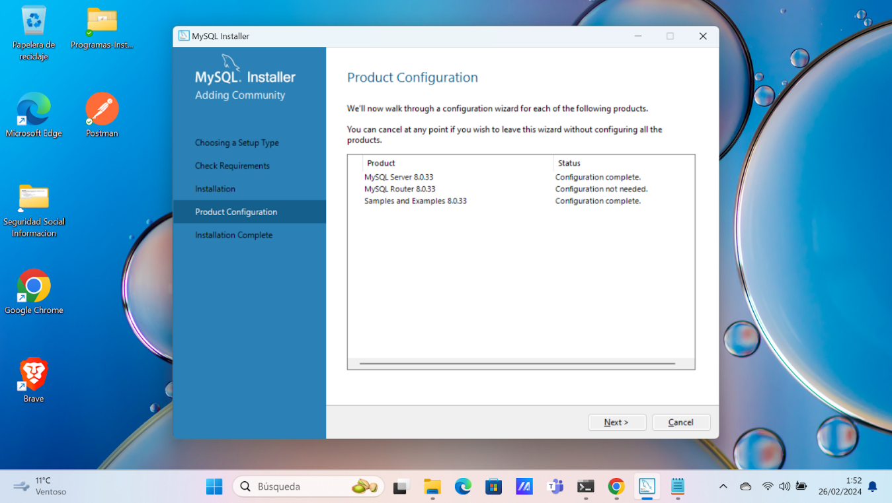

Pulsamos el botón “Next >”. Aparece la siguiente pantalla:

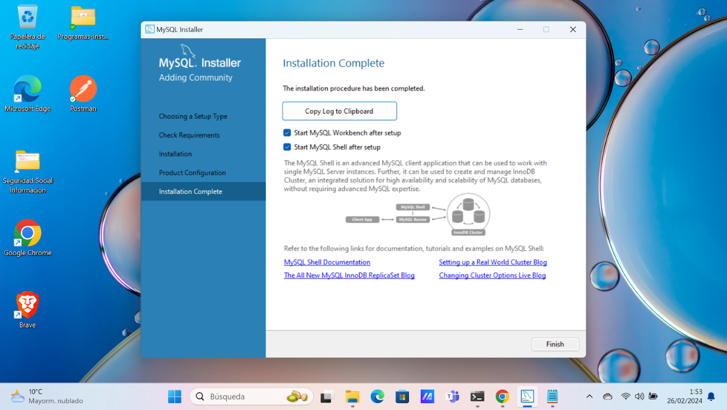

Pulsamos el botón Finish. Aparece la siguiente pantalla:

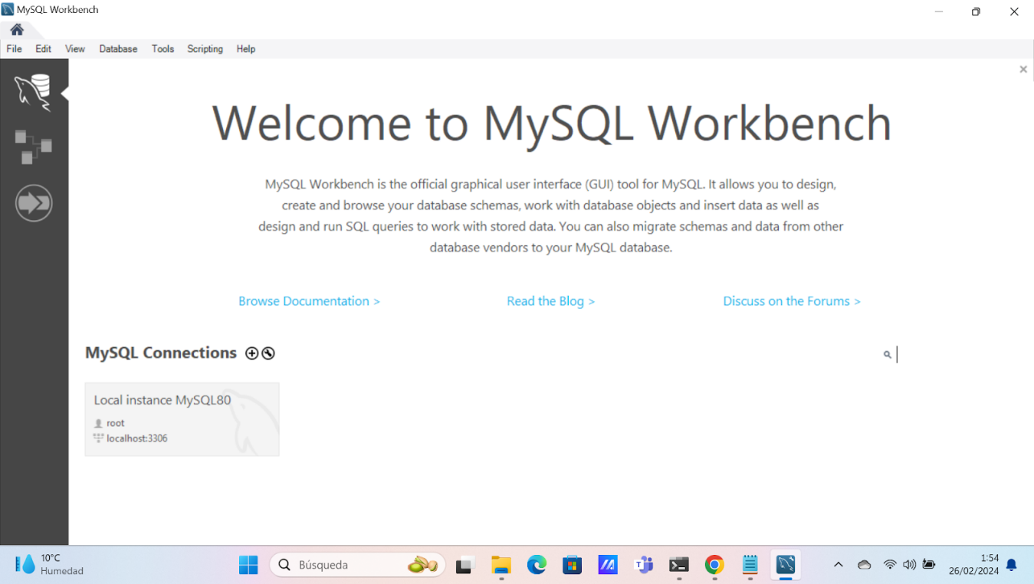

Pulsamos el botón Local instance Mysql80. Aparece la siguiente pantalla:

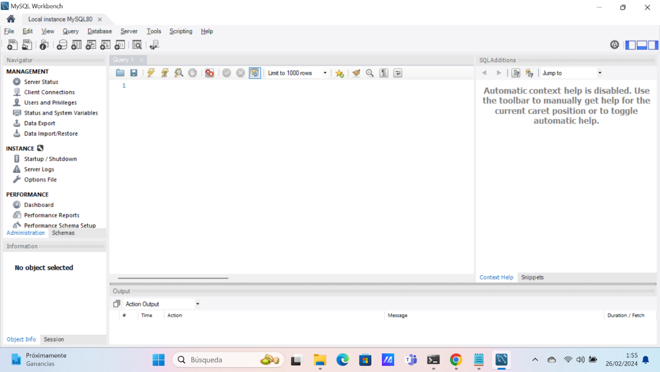

Los sigientes pasos tengo que hacerlo:

1. Pulsamos el menú File, opción “Open SQL Script ...”, y se abre el explorador de Windows.Seleccionamos el archivo “Creacion-Usuario-Y-Esquema-Sistema-ERP.sql” dentro del disco de instalación, y pulsamos el botón Abrir. Se carga el archivo seleccionado, apareciendo la siguiente pantalla:

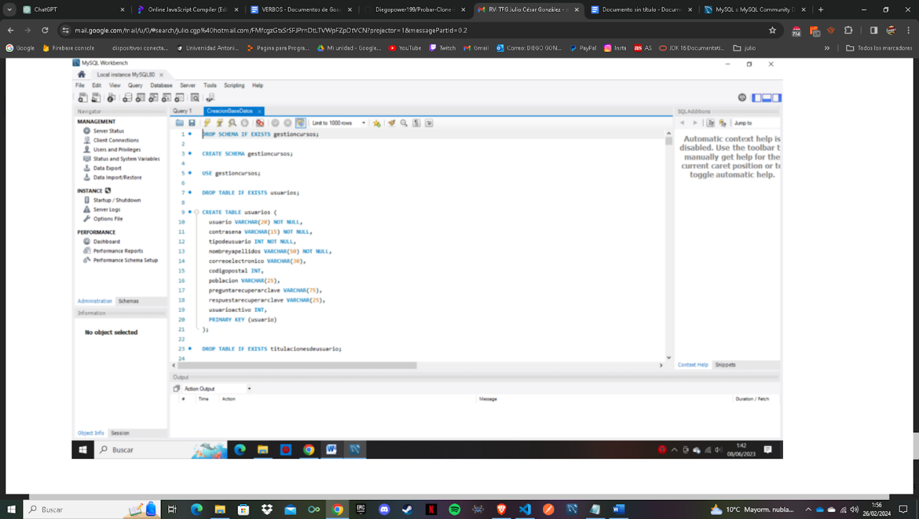

1. Pulsamos el tercer icono denominado Execute, esperamos a que termine la ejecución del script. La pantalla quedará de la siguiente manera:

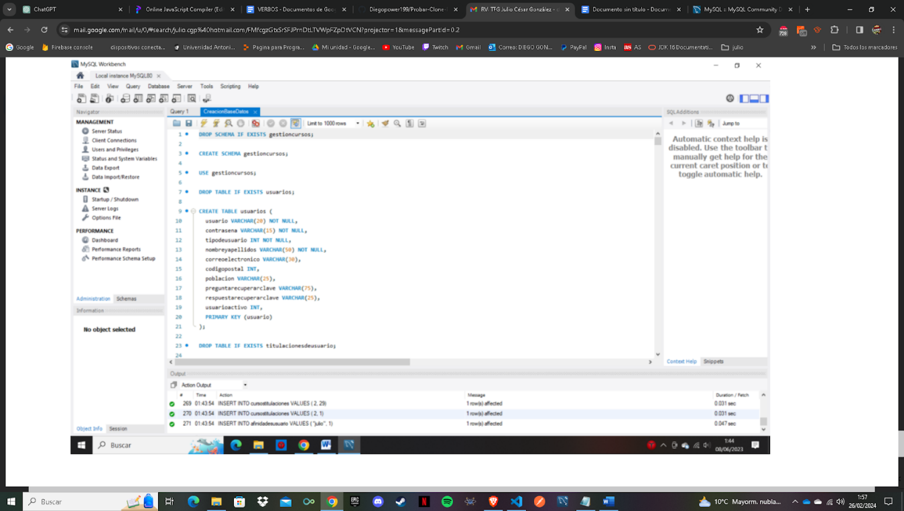

Para terminar, procedemos a cerrar MySQL Workbench.

2 PASO

Cuando tengamos todo instalado tenemos que clonar el repositoria. Lo haremos con este comando **"git clone** [**https://github.com/Diegopower199/Sistema-ERP-Full-Stack.git**](https://github.com/Diegopower199/Sistema-ERP-Full-Stack.git)**"**

3 PASO

**Debemos crear o modificar algunos archivos en los diferentes proyectos para que funcione correctamente el programa, ya que la configuracion esta vacía. A continuacion se indicará los pasos que se deben seguir para que funcione todo correctamente y este configurado y no dé ningun problema.**

**Y poner lo del readme.md aqui**